МИНИСТЕРСТВО СЕЛЬСКОГО ХОЗЯЙСТВА РОССИЙСКОЙ ФЕДЕРАЦИИ
ФЕДЕРАЛЬНОЕ ГОСУДАРСТВЕННОЕ БЮДЖЕТНОЕ ОБРАЗОВАТЕЛЬНОЕ
УЧРЕЖДЕНИЕ ВЫСШЕГО ОБРАЗОВАНИЯ
«ИЖЕВСКАЯ ГОСУДАРСТВЕННАЯ СЕЛЬСКОХОЗЯЙСТВЕННАЯ АКАДЕМИЯ»

Кафедра бухгалтерского учета, финансов и аудита

Допускается к защите:
зав. кафедрой бухгалтерского
учета, финансов и аудита
д.э.н., профессор Р.А.Алборов
_________ «__»______2017г.

ВЫПУСКНАЯ КВАЛИФИКАЦИОННАЯ РАБОТА

на тему: Формирование собственного и привлеченного капитала организации
(на примере ООО «КОМОС ГРУПП» г.Ижевск Удмуртской Республики)

Направление подготовки 1307025 «Экономика»
Направленность – Финансы и кредит

Выпускник А.В.Сажина
Научный руководитель
к.э.н., доцент Г.Я. Остаев
Рецензент
к.э.н., доцент Е.А.Некрасова

Ижевск 2017

СОДРЕЖАНИЕ

ВВЕДЕНИЕ…………………………………………….………………….…..4
1 ТЕОРЕТИЧЕСКИЕ ОСНОВЫ ФОРМИРОВАНИЯ СОБСТВЕННОГО И ПРИВЛЕЧЕННОГО КАПИТАЛА………………………………………………….7
  - Теоретически основы формирования и эффективности использования собственного капитала………………………………………….…7
  - Теоретические основы формирования и эффективности использования привлеченного капитала………………………………………….18
- организационно экономическая и правовая характеристика ооо «Комос Групп»……………………………..…..23
  - Местооложение, правовй статус и виды деятельности организации………………………………………………………………………....23
  - Основные экономические показатели организации, ее финансовое состояние и платежеспособность………………………………………….………26
  - Организация финансовой работы и финансового контроля в организации…………………………………………………………………….…...34
- ОЦЕНКА ФОРМИРОВАНИЯ СОБСТВЕННОГО И ПРИВЛЕЧЕННОГО КАПИТАЛА В ООО «КОМОС ГРУПП»…………..…..…38
  - Оценка формирования собственного капитала организации………38
  - Формирование привлеченного капитала в организации…………...45
  - Оценка показателей эффективности использования собственного и привлеченного капитала………………………………………………………..….51
3.4 Оценка оптимизации собственного и привлеченного капитала…………………………………………………………………………..…64
ВЫВОДЫ И ПРЕДЛОЖЕНИЯ……………………………………………..71
СПИСОК ИСПОЛЬЗОВАННОЙ ЛИТЕРАТУРЫ………………………...74
ПРИЛОЖЕНИЯ……………………………………………………………..78

ВВЕДЕНИЕ

Актуальность темы исследования. Чтобы успешно осуществлять свой бизнес, руководство предприятия должно хорошо знать законодательство, регулирующее эту деятельность, четко представлять, за счет каких источников ресурсов оно будет осуществлять свою деятельность и в какие сферы деятельности будет вкладывать свой капитал. Поэтому забота о финансах является отправным моментом и конечным результатом деятельности любого предприятия.
Первоначальное вложения осуществляется при формирования уставного капитала – имущества и денежных средств, позволяющих приступить к реализации проекта, лежащего в основе учреждения предприятия. Уставный капитал, отражаемый в балансе, является минимальным авансированным капиталом для создания и начала работы предприятия, иначе его можно назвать стартовым капиталом. Величина формируемого капитала определяется, как правило, возможностями собственников – учредителей и необходимыми условиями для осуществления ` данного вида бизнеса. При этом минимальная сумма уставного капитала предприятия устанавливается в соответствии с требованиями российского законодательства. Но дальнейшее развитие предприятия требует добавочных вложений, осуществляемых в форме инвестирования и реинвестирования, осуществляемых из чистой прибыли.
В настоящее время, в условиях существования различных форм собственности в России, особенно актуальным становится изучение вопросов формирования, функционирования и воспроизводства предпринимательского капитала. Возможности становления предпринимательской деятельности и ее дальнейшего развития могут быть реализованы лишь только в том случае, если собственник разумно управляет капиталом, вложенным в предприятие.
Актуальность темы выпускной квалификационной работы обусловлена следующими соображениями.
Во-первых, зачастую капитал организации рассматривается как нечто производное, как показатель, играющий второстепенную роль, при этом на первое место, как правило, выносится непосредственно сам процесс деятельности организации. В связи с этим принижается роль капитала, хотя именно капитал и является объективной основой возникновения и дальнейшей деятельности организации.
Во-вторых, прибыль приносит именно использование капитала, а не деятельность организации как таковая.
Все это обусловливает особую значимость процесса грамотного управления капиталом организации на различных этапах его существования.
Объектом исследования в выпускной квалификационной работе выступает ООО «Комос Групп» г. Ижевска Удмуртской Республики.
Цели и задачи исследования. Целью выпускной квалификационной работы является оценка формирования собственного и привлеченного капитала, а также разработка мероприятий по их оптимизации. Исходя из цели исследования, задачами в выпускной квалификационной работе работе являются:
- рассмотреть теоретические подходы к понятию и сущности собственного из заемного капитала;
- дать организационно экономическую характеристику исследуемой организации;
2) рассмореть формирование собственного и привличенного капитала организации;
3) разработать мероприятия по оптимальной структуре собственного и привлеченного капитала.
Предметом исследования является процесс формирования собственного и привлеченного капитала.
Основные результаты исследования, выносимые на защиту:
- обзор литературы и глубокое изучение исследуемой темы на основе нормативной, законодательной базы, а также трудов современных экономистов;
- оценка экономического и финансового состояния изучаемой организации, с целью знакомства с ее особенностями ведения бизнеса;
- формирование собственного и привлеченного капитала.
Теоретической и методической основой выпускной квалификационной работы являются учебная, научная и методическая литература по рассматриваемым в работе вопросам, законодательные и нормативные документы, материалы исследуемой организации.
В процессе выполнения выпускной квалификационной работы были использованы такие приемы и методы как статистический, монографический, экономико-математический, расчетно-конструктивный, балансовый, абстрактно-логический, приемы синтеза и анализа.
В качестве информационной базы использованы первичные и сводные документы, регистры бухгалтерского учета, годовая бухгалтерская (финансовая) отчетность ООО «Комос Групп» за 2013-2015гг.

1 ТЕОРЕТИЧЕСКИЕ ОСНОВЫ ФОРМИРОВАНИЯ СОБСТВЕННОГО И ПРИВЛЕЧЕННОГО КАПИТАЛА
  - Теоретически основы формирования и эффективности использования собственного капитала

В условиях мировой, а также российской агрессивной экономики и жесткой конкуренции для организаций выгодно, а в современных условиях жизненно необходимо иметь эффективно работающий учетно-аналитический механизм, предоставляющий актуальную и своевременную информацию о собственном капитале и его динамике.
Значительный вклад в развитие теории и методологии анализа собственного капитала внесли такие ученые, как И.А. Бланк, М.И. Баканов, О.А. Бельченко, И.Н. Бога- тая, Г.П. Герасименко, JI.T. Гиляровская, Т.И. Григорьева, О.В. Ефимова, Е.М. Евстафьева, С.А. Ершова, В.В. Ковалев, Н.В. Кузнецова, Э.А. Маркарьян, М.В. Мельник, Г.В. Савицкая, H.H. Селезнева, А.Н. Хорин, А.Д. Шеремет, а также зарубежные авторы: Л.А. Бернстайн, Э. Бриттон, К. Ватерстон, А. Дамодаран, Э. Хелферт и др.
Несмотря на весомый вклад современных ученых в развитие исследуемого вопроса, их труды не охватывают весь круг проблем, связанных с анализом собственного капитала и эффективностью использования полученных в результате аналитических процедур данных организациями.
Капитал – это часть финансовых ресурсов, задействованных организацией в оборот и приносящих доход с этого оборота [46, с. 85].
Капитал — одна из фундаментальных экономических категорий, сущность которой научная мысль выясняет на протяжении ряда столетий. Термин «капитал» происходит от латинского «саpitalis», что означает основной, главный. В первоначальных работах экономистов капитал рассматривался как основное богатство, основное имущество. По мере развития экономической мысли это первоначальное абстрактное и обобщенное понятие капитала наполнялось конкретным содержанием, соответствующим господствующей парадигме экономического анализа развития общества.
В процессе хозяйственной деятельности происходит постоянный оборот капитала: последовательно он меняет денежную форму на материальную, которая в свою очередь изменяется, принимая различные формы продукции, товара и другие, в соответствии с условиями производственно-коммерческой деятельности организации, и, наконец, капитал вновь превращается в денежные средства, готовые начать новый кругооборот [25, с. 201].
В состав собственного капитала входит:
Уставный капитал. Выступает основным и, как правило, единственным источником финансирования на момент создания коммерческой организации акционерного типа; он характеризует долю собственников в активах предприятия. В балансе уставный капитал отражается в сумме, определенной учредительными документами.
Уставный капитал предприятия, которое выкупается его коллективом, рассчитывается как сумма: имущества по остаточной стоимости (за минусом износа); наличных денег - денег на расчетном счете и в дебиторской задолженности за минусом кредиторской задолженности. Если предприятие преобразуется в акционерное общество, то на величину рассчитанного таким образом уставного капитала выпускаются акции [18, с. 144].
Функции уставного капитала:
Образует материальную базу для начала деятельности организации.
Гарантирует интересы кредиторов.
Определяет долю участия каждого собственника в распределении прибыли организации.
Размер уставного капитала является показателем эффективности деятельности организации.
Складочный капитал - это совокупность вкладов участников полного товарищества или товарищества на вере, внесенных в товарищество для осуществления его хозяйственной деятельности. Государственные и муниципальные унитарные организации вместо уставного или складочного капитала формируют в установленном порядке уставный фонд.
Под уставным фондом понимают совокупность выделенных организации государством или муниципальными органами основных и оборотных средств.
Помимо уставного капитала в состав собственного капитала включаются резервный и добавочный капитал, фонды специального назначения, резервы.
Резервный капитал создают в обязательном и добровольном порядке акционерные общества и совместные организации в соответствии с действующим законодательством. По своему усмотрению его могут создавать и другие организации. Средства резервного капитала предназначены для покрытия балансового убытка предприятия за отчетный год, а также для погашения облигаций акционерного общества и выкупа акций общества в случае отсутствия иных средств, на другие цели предусмотренные законодательством. Резервный капитал, создаваемый за счет чистой прибыли, может использоваться на любые цели, финансирование которых предусмотрено сметой. Резервный капитал увеличивает собственный капитал предприятия [22, с. 104]. Отчисления в резервный капитал производятся до достижения им размеров, предусмотренных в учредительских документах, но не более 25% оплаченного уставного капитала. Но сумма отчислений в резервный капитал не должна превышать 50% прибыли. В отличие от резервного капитала, формируемого и соответствии с требованиями законодательства, резервные фонды, создаваемые добровольно, формируются исключительно в порядке, установленном учредительными документами или учетной политикой предприятия, независимо от организационно-правовой формы его собственности [6, с. 184].
Создание фонда накопления, фонда потребления, а также других денежных фондов обязательно, если предусмотрено учредительными документами коммерческих организаций, либо собранием акционеров по представлению совета директоров принимается решение о направлении прибыли в эти целевые фонды.
Добавочный капитал является по сути дополнением к уставному капиталу и включает сумму до оценки основных средств, объектов капитального строительства и других материальных объектов имущества организации со сроком полезного использования 12 месяцев, проводимой в установленном порядке, а также сумму, полученную сверх номинальной стоимости размещенных акций (эмиссионный доход акционерного общества) [44, с. 84].
В отличие от уставного, добавочный капитал не подразделяется на доли, внесенные конкретными участниками. Они показывают общую собственность всех участников.
Добавочный капитал аккумулирует денежные средства, поступающие по указанным выше каналам. Основным каналом здесь являются результаты переоценки основных фондов [46, с. 118].
Фонды специального назначения образуются из прибыли предприятия после расчетов с бюджетом по налогам. Вопрос о видах специальных фондов, проценте отчислений в них и направления расходования решается предприятием самостоятельно, но это должно быть зафиксировано в учредительских документах.
Резервы предстоящих расходов и платежей создаются в организациях в целях равномерного включения предстоящих расходов в издержки производства или обращения.
В составе собственного капитала могут быть выделены две основные составляющие: инвестированный капитал, то есть капитал, вложенный собственниками в предприятие; и накопленный капитал - капитал, созданный на предприятии сверх того, что было первоначально авансировано собственниками. Инвестированный капитал включает номинальную стоимость простых и привилегированных акций, а также дополнительно оплаченный (сверх номинальной стоимости акций) капитал. К данной группе обычно относят и безвозмездно полученные ценности. Первая составляющая инвестированного каптала представлена в балансе российских предприятий уставным капиталом, вторая — добавочным капталом (в части полученного эмиссионного дохода), третья - добавочным капиталом или фондом социальной сферы (в зависимости от цели использования безвозмездно полученного имущества).
Накопленный капитал находит свое отражение в виде статей, возникающих в результате распределения чистой прибыли (резервный капитал, фонд накопления, нераспределенная прибыль, иные аналогичные статьи). Несмотря на то, что источник образования отдельных составляющих накопленного капитала — чистая прибыль, цели и порядок формирования, направления и возможности использования каждой его статьи существенно отличаются. Эти статьи формируются в соответствии с законодательством, учредительными документами и учетной политикой [45, с. 54].
Прибыль представляет собой конечный финансовый результат деятельности фирмы и является важным компонентом собственного капитала фирмы.
Как справедливо отмечает профессор А.М. Фридман, анализ капитала представляет собой непрерывный процесс накопления, систематизации и использования информации бухгалтерского учета и отчетности с целью оценки финансового состояния организации, определения темпов развития производства, выявления доступных источников средств и рациональности их использования, а также составления прогноза развития предприятия на рынке капиталов [41, с. 211].
Анализ собственного капитала представляет для нас одну из главных составляющих учетно-аналитической системы организации, так как он является залогом ее самостоятельности и независимости и выражается в систематичном исследовании процесса формирования и использования собственного капитала, подготовке учетной информации, расчете аналитических коэффициентов их систематизации, изучении и определении соответствия утвержденным значениям. На основе полученных данных и их анализа разрабатываются и обосновываются управленческие решения [45, с. 177].
В системе комплексного экономического анализа организации анализ собственного капитала решает ряд определенных задач, именно:
- определение общего количества собственного капитала, его изменения и направленность движения в процессе хозяйственной деятельности;
- выявление основных источников формирования собственного капитала;
- оценка возможных ограничений и эффективность использования собственного капитала;
- обоснование оптимального соотношения собственного и заемного капитала;
- определение необходимого количества собственного капитала для безубыточной деятельности организации;
обоснование способности организации к сохранению и наращиванию собственного капитала;
- оценка инвестиционной привлекательности организации;
- разработка конкретных рекомендаций по эффективному формированию, управлению и использованию собственного капитала, для принятия экономически обоснованных и выгодных решений и др. [38, с. 203].
Основными источниками данных для анализа собственного капитала является нормативная (учредительные документы, приказы, договора), бухгалтерская (формы финансовой отчетности, данные синтетического и аналитического учета, сведения по счетам – 80 «Уставный капитал», 82 «Резервный капитал», 83 «Добавочный капитал», 84 «Нераспределенная прибыль (Непокрытый убыток)») и косвенная информация (внутрихозяйственные отчеты, бизнес-планы и т.д.).
Но главным поставщиком сведений служат формы финансовой (бухгалтерской) отчетности, такие как «Бухгалтерский баланс», «Отчет о финансовых результатах», «Отчет об изменениях капитала» и «Пояснения к бухгалтерскому балансу и отчету о финансовых результатах» [35, с. 174].
На основе данных форм отчетности определяется сумма собственного капитала на начало и конец рассматриваемого периода в целом и по видам.
На основе данных бухгалтерской отчетности рассчитываются экономические коэффициенты, которые наглядно свидетельствуют о финансовом положении организации на рынке. Формируемая в учетно-аналитической системе информация о собственном капитале организации необходима внутренним и внешним пользователям, изобразим их на рисунке 1.1.
Пользователи

Внутренние
Внешние

Управленческая информация
Руководство организации
Инвесторы
Целесообразность вложение

Информация о финансовых результатах
Аудиторские фирмы
Данные необходимые для аудита
Финансовые менеджеры
Налоговые органы
Информация о налоговых платежах
Данные об эффективности вкладов, размерах дивидендов, стоимости капитала
Собственники
Поставщики, заказчики, организации
Информация о платёжеспособности и ликвидности

Кредиторы
Информация о платежеспособности

Рисунок 1.1 – Пользователи информации о собственном капитале, формируемо в учетно- аналитической системе организаций [33, с. 144].

Как замечают ведущие экономисты, анализ собственного капитала организаций и его составляющих необходимо производить с разных позиций, а также выявлять зависимость от различных факторов, таких как природные, отраслевые особенности, производственный цикл, налогообложение, конъюнктура рынка и т.д. И в какой мере аналитическая служба учтет все эти факторы, и будет зависеть оптимальность сформированной структуры капитала, способствует ли она росту доходности капитала или же нет. Базой анализа собственного капитала являются методы экономического анализа, такие как общенаучные методы (дедукция, индукция, синтез); методы микроэкономического анализа (балансовый, коэффицентный); методы экономической статистики (группировки, прослеживание динамики показателей); математико-статистические методы (регрессионный, факторный); теории принятия решений (ситуационный и прогнозный анализ, линейное программирование); методы финансовых вычислений (дисконтирование, наращивание) и другие [42, с. 149].
Также для анализа собственного капитала и последующего принятия управленческих решений заинтересованные пользователи применяют следующую классификацию видов анализа:
- по отношению к организации – внешний и внутренний анализ;
- по отношению к объему исследования – полный и тематический анализ;
- в зависимости от степени исследования – экспресс и фундаментальный анализ;
- по отношению к объекту анализа выделяют весь собственный капитал или его составляющие: уставный, добавочный, резервный капитал, нераспределенная прибыль;
- по отношению к периоду проведения анализа – предварительный, текущий или последующий анализ собственного капитала;
- по отношению к целенаправленности анализа – горизонтальный, вертикальный, трендовый, сравнительный, факторный анализ и анализ относительных коэффициентов;
- по отношению к времени периода производства продукции определяют анализ финансовых источников формирования каптала, анализ работающего капитала и оценку эффективности его использования [48, с. 114].
В настоящее время существующая классификация видов анализа собственного капитала разработана экономистами в основном для использования в коммерческих организациях, но заинтересованные пользователи адаптируют их применение и при анализе собственного капитала предприятий. Выделение наиболее важного вида анализа при проведении аналитических процедур вызывает в научном мире разногласия. Рассмотрев мнения многих ведущих экономистов-бухгалтеров, мы пришли к выводу, что наиболее ценными и информативными являются анализ относительных показателей и факторный анализ. Так, при анализе относительных показателей производится расчет различных показателей финансовой деятельности организации, при изучении которых определяем рентабельность капитала, оцениваем рыночную и деловую активность организации, и это дает нам сведения об эффективности использования капитала и соответственно финансовой устойчивости предприятия на рынке [30, с. 124].
Проводя факторный анализ, мы оцениваем влияние отдельных факторов на рассматриваемый показатель (собственный капитал). Для организаций, как и для любых других, данный вид анализа будет основополагающим, так как на предприятия разных отраслей влияют многочисленные факторы, изучение которых позволит организаторам минимизировать или предупреждать их зачастую пагубное влияние на процесс производства и реализации, или же разработать ряд мероприятий направленных на их исключение. Определение влияния различных факторов на собственный капитал возможно при использовании следующих моделей: система SWOT-анализа финансовой деятельности; модель «Дюпон» – система интегрального анализа; объективно-ориентированная система интегрального финансового анализа; факторный анализ динамики стоимости чистых активов; портфельный анализ и др. В настоящее время в международной и российской практике нет утвержденной методики финансового анализа собственного капитала, поэтому экономисты разрабатывают и предлагают свои уникальные схемы анализа собственного капитала. По мнению ученых, именно их методики отражают полный спектр информации заинтересованным пользователям о структуре капитала, его динамике, процессах формирования, использования, управления и прогнозирования, а также их легко адаптировать и применить на производстве [22, с. 152].
Нами рассмотрены в таблице 1.1 этапы анализа капитала.

Таблица 1.1 – Этапы анализа капитала, разработанные в методических рекомендациях современными экономистами

Авторы, предлагающие методики анализа капитала | Этапы анализа капитала
А.Н. Жилкина [21, с. 89] | - задачи анализа;  - горизонтальный анализ пассивов предприятия;  - вертикальный анализ пассивов предприятия;  - выявление факторов, оказывающих влияние на соотношение собственных и заемных средств;  - расчет совокупности относительных показателей;  - анализ динамики рассчитанных коэффициентов, оценка соответствия их «нормативному» значению
Т.И. Григорьева [16, с. 107] | - цель анализа и задачи;  - построение системы отчетных балансов;  - представление бухгалтерской отчетности в различных аналитических аспектах;  - структурный и динамический анализ отчетности;  - коэффициентный и факторный анализ;  - аналитические записки к отчетности
С.Ф. Галицкая [15, с. 187] | - постановка целей и задач;  - горизонтальный анализ;  - вертикальный анализ;  - анализ финансовых коэффициентов;  - факторный анализ;  - трендовый анализ
Л.М. Бурмистрова [9, с. 154] | - определение целей, задач и принципов анализа собственного капитала;  - выбор объектов анализа;  - определение методов, вида и методики анализа;  - формирование информационной базы для анализа;  - расчет аналитических показателей и принятие управленческого решения
О.В. Врублевская [12, с. 208] | - определение задачи анализа;  - положение организации на рынке;  - выявление факторов, влияющих на капитал;  - расчет абсолютных и относительных коэффициентов;  - определение эффективности деятельности предприятия;  - оценка степени обеспеченности собственными средствами и независимости от заемных средств
А.Г. Грязнова [17, с. 132] | - Постановка и уточнение целей и задач анализа;  - Уточнение пользователей результатов анализа;  - Определение показателей и методов их оценки;  - Выявление и оценка факторов;  - Отбор наиболее существенных факторов;  - Разработка плана мероприятий по усилению воздействия «положительных» и снижению «негативных» факторов;  - Разработка формы и подготовка отчета подачи материала для принятия управленческих решений

Как мы видим из таблицы 1.1 практически у всех экономистов структура анализа сводится к четырем этапам, а именно: определение цели, задач анализа капитала; выбор и применение метода, вида и методологии анализа; расчет и анализ абсолютных и относительных показателей, в зависимости от выбранной методологии и поставленных целей; использование полученных аналитических данных в принятии экономически выгодных решений по управлению капиталом и предприятием в целом.

Таблица 1.2 – Экономические показатели, отражающие показатели эффективности использования собственного капитала [20, с. 164].
Показатель | Экономическое содержание | Способ расчета
1 | 2 | 3
Коэффициенты динамики капитала
Коэффициент поступления всего капитала | выделяет новые источники финансирования, на конец отчетного периода | Kпост.кап. A =A(пост) /A(конец периода)
Коэффициент поступления собственного капитала | показывает вновь поступившие в счет собственного капитала средства от имеющегося на конец отчетного периода | Kпост. СК =СК(поступивший) /СК(конец периода)
Коэффициент использования собственного капитала | показывает использованную часть собственного капитала от общей суммы собственного капитала на начало отчетного периода | Kисп. СК = СК(использованная его часть) / СК(на начало периода)
Коэффициенты деловой активности
Коэффициент оборачиваемости собственного капитала | показывает оборачиваемость собственного капитала в процессе хозяйственной деятельности | КОСК = Объем продаж/Среднегодовая стоимость СК
Период оборота собственного капитала (ПО СК)
 |  | ПОСК = 360/КОСК
Коэффициенты финансовой устойчивости
Коэффициент автономии | характеризует долю собственного капитала в структуре капитала (А) предприятия и его независимость от внешних источников финансирования (≥ 0,5) | КА = СК/А; КА = Чистые активы/Общую стоимость всех активов
Коэффициент соотношения заемного и собственного капитала | (Ксоотн) , показывает, сколько заемных средств приходится на 1 руб. собственных, т.е. степень зависимости от внешних источников финансирования (не должен превышать единицы, < 1) | Ксоотн = ЗК/СК, (или его называют К-т финансового левереджа)

Продолжение таблицы 1.2
1 | 2 | 3
Коэффициент маневренности собственного капитала | показывает, какую часть собственного капитала вложили в оборотные активы | КМСК = сумма собственных обо- ротных средств/СК
Коэффициент финансовой устойчивости | характеризует часть активов, которая финансируется за счет используемого капитала (оптимальное значение 0,8–0,9, но не ниже 0,6) | Кф.у =СК + ДО/А
Коэффициент независимости | определяет достаточный уровень средств, необходимый для финансирования (КН < 0,5) | КН = СК/Валюта баланса
Коэффициент финансирования | показывает источники, за счет которых финансируется деятельность | КФ = СК/ЗК

Практическое использование коэффициентного метода для анализа собственного капитала дает возможность пользователям получить актуальные данные о финансово- экономическом состоянии организации, его устойчивости, прибыльности и перспективах на будущее. А также можно составить аналитические отчеты для внутреннего пользования, принятия экономически выгодных решений [25, с. 38]. Однако многие экономисты утверждают о нецелесообразности буквального применения рекомендуемых значений показателей.

1.2 Теоретические основы формирования и эффективности использования привлеченного капитала

Для выявления сущности заемного капитала рассмотрим различные подходы к исследованию этого понятия. Одни авторы сводят понимание заемного капитала к перечислению с различной степенью глубины элементов его структуры. Так, О.В. Ефимова считает, что «заемный капитал – капитал, образуемый за счет банковского кредита и средств, полученных от продажи выпущенных облигаций» [19, с. 47].
Некоторые авторы справочных изданий уточняют эту формулировку. По мнению О.И. Лаврушина заемный капитал «…образуется за счет средств от выпуска и продажи облигаций и средств банковского кредита. Собранные таким образом средства являются фондом общества, а держатели облигаций – его кредиторами, а не акционерами» [45, с. 201]. Отдельные авторы, например А.М. Ковалева, в одном и том же словаре дают определение не только «капитала заемного», но и «заемного капитала». Если «капитал заемный» соответствуют определению, данному выше, то «заемный капитал – капитал компании, полученный в результате выпуска его облигаций» [27, с. 115]. Представляется некорректным такое существенно-различное толкование столь во многом сходных понятий в виду только лишь перестановки определяющих их слов.
По их мнению, эмиссию акций можно определить как заемный капитал, тем самым допускаются две очевидные ошибки. Во-первых, эмиссия акций – это способ привлечения средств. Во-вторых, только средства, полученные от выпуска привилегированных акций можно в некоторой степени считать заемным капиталом. Специалисты в области исследования заемных финансовых ресурсов, также ограничиваются перечислением их элементов. По мнению Н.В. Киреевой к заемным финансовым ресурсам относятся «…долгосрочные кредиты банков, средства других пред- приятий, облигационные займы…» [23, с. 9]. При этом различные виды кредитования организаций банками, такие как факторинговые, лизинговые и другие операции рассматриваются с позиций взаимоотношений организаций и банков, присущих рыночной экономике. Современные исследователи в области экономической теории также отмечают, что «…функционирование и развитие любого предприятия невозможны без денежных займов…» [13, с.124], но отдельно не рассматривают сущность и структуру заемного капитала. Так, например, Н.А. Виноградская дает определение кредита, раскрывая только его составные формы и характеризуя кредитные ценные бумаги [11, с. 120].
Это мнение разделяют Н.С. Барышникова и С.С. Артемьва - отечественные исследователи в области экономической теории. Складывается впечатление, что это продиктовано спецификой экономической теории, ее понимания различных сторон и аспектов финансовой деятельности хозяйствующих субъектов. Ряд авторов определяют с различной степенью глубины отличительные черты и признаки заемного капитала.
Например, Г.М. Колпакова рассматривает заемный капитал как часть пассивного ка- питала и трактует его как «…часть стоимости имущества организации, приобретенного в счет обязательства вернуть поставщику или банку, другому заимодавцу деньги либо ценности, эквивалентные стоимости такого имущества» [25, с. 62]. На наш взгляд, это ошибочное определение заемного капитала, так как в этом случае теряется определенность в понимании имущества хозяйствующего субъекта и признание того факта, что заемный капитал является его источником.
Ряд ученых выделяют отличительные признаки заемного капитала, сравнивая его с собственным капиталом. Так, Р.Г. Попова рассматривает заемный капитал как один из источников финансирования наряду с собственным капиталом. Определяющими признаками в отнесении капитала к собственному или заемному, по их мнению, являются «право собственности» и «финансовое обязательство». «Если инвестор желает обрести права собственника или совладельца, и тем самым право голоса, скажем в акционерном обществе, он может купить одну или несколько акций. Капитал, привлеченный таким образом, называют собственным капиталом. Если же инвестор, напротив, кредитует ту или иную фирму, он приобретает право на ее финансовые обязательства. Поскольку в данном случае речь идет об инвестициях, которые осуществляют не владельцы фирмы, а сторонние кредиторы, такой капитал называется заемным» [36, с.179].
Р. Энтони и Дж. Рис определяют заемный капитал как капитал, полученный путем займа. Такое лаконичное утверждение позволяет получить лишь поверхностное представление об этом противоре- чивом и сложном понятии. Из вышесказанного следует, что заемный капи- тал является лишь совокупностью входящих в него составных элементов. Отсутствие глубины подхо- дов к определению заемного капитала, на наш взгляд, не позволяет раскрыть его сущность, не дает четкого представления о его структуре.
Существуют и другие мнения ученых. Так, согласно Р.Л. Бенке и Р.Н. Холта капитал – это сумма прав различных субъектов на активы объекта. Они выделяют два основных типа таких прав – обязательства перед кредиторами (заемный капитал) и доля владельца(ев) (собственный капитал). Таким образом, авторы определяют правовой признак в качестве решающего при разграничении собственного и заемного капитала. Эту точку зрения разделяет и В.В. Ковалев, по мнению которого «принципиальное различие между источниками собственных и заемных средств кроется в юридической причине…» – в случае ликвидации организации его владельцы имеют право на ту часть имущества организации, которая останется после расчетов с третьими лицами [13. С. 23]. А.М. Ковалева указывает также и на другие признаки, которые лежат в основе различий между собственным и заемным капиталом (см. таблица 1.3).

Таблица 1.3 – Признаки различий между видам капитала
Признаки различий | Виды капитала
Признаки различий | Собственный | Заемный
Право на участие в управление организацией | дает | Не дает
Право на получение части прибыли и имущества | По остаточному принципу | Первоочередное
Срок возврата капитал | Не установлен | Установлен условиями договора
Льгота по налогу | Не имеется | Имеется льгота по налогу в отдельных случаях

Рассмотренные различия и сходства между заемным капиталом и собственным капиталом сами по себе еще не могут раскрыть сущность изучаемого понятия, но, тем не менее, такое сравните позволяет на первой стадии познания сущности заемного капитала определить свойственные ему черты и признаки.
Мы приходим к выводу, что заемный капитал – это необходимый источник средств организации, владелец которого не имеет права на участие в управлении организации, хотя имеет первоочередное право на получение части прибыли и имущества по отношению к владельцам собственного капитала. Заемный капитал подлежит обязательному возврату его владельцу; пользование им происходит за плату, которая уменьшает налогооблагаемую прибыль.
Заемный капитал, выступая на рынке капиталов, сохраняет свою форму, и, наконец, возможность использовать отдельные его элементы зависит от организационно- правовой формы хозяйствующего субъекта.

2 организационно экономическая и правовая характеристика ооо «Комос Групп»
  - Местоположение, правовой статус и виды деятельности организации

Компания »Комос Групп» зарегистрирована 25 февраля 2003 года, регистратор — Инспекция МНС России по октябрьскому району г. Ижевска.
Полное наименование — ООО «Комос Групп». Компания находится по адресу: 426069, г. Ижевск, ул. Песочная, д. 11.
Организационно-правовая форма (ОПФ) — общества с ограниченной ответственностью. Тип собственности — частная собственность.
Основными видами деятельности компании являются:
- оптовая торговля молочными продуктами, яйцами;
- оптовая торговля мясом, мясом птицы, консервами из мяса и мяса птицы;
- розничная торговля в неспециализированных магазинах преимущественно; пищевыми продуктами, включая напитки и табачные изделия.
Юридическое лицо также зарегистрировано в таких категориях ОКВЭД как: «Деятельность в области права, бухгалтерского учета и аудита; консультирование по вопросам коммерческой деятельности и управления предприятием», «Деятельность по управлению холдинг-компаниями», «Оптовая торговля прочим жидким и газообразным топливом». Основная отрасль компании: «Снабжение».
Группа компаний «Комос Групп» объединяет ведущих производителей продуктов питания в Удмуртии и Пермском крае. Это общепризнанные лидеры в своих сегментах рынка, сфера их деятельности охватывает основные направления аграрного сектора экономики региона. Под управлением ООО «Комос Групп» работают 3 птицефабрики, 4 молокоперерабатывающих завода, 2 хладокомбината, 2 свинокомплекса и комбикормовый завод.
Реализация инвестиционных проектов, качество продукции и культура производства способствуют достижению основной цели — развития региона, содействуют реализации политики продовольственной безопасности. Группу отличает высокая степень вертикальной и горизонтальной интеграции – от производства сырья до розничной реализации, оптимальное территориальное размещение производственных площадок, наличие сильных региональных брендов. Это позволяет предприятиям группы производить натуральные, безопасные продукты питания, доступные каждому. Заботясь о здоровье людей, ООО «Коос Групп» вносит вклад в будущее сильной страны.
В среднесрочной перспективе ООО «Комос Групп» планирует дальнейшее развитие производства: расширение мощностей и увеличение глубины переработки, информатизацию бизнес-процессов, расширение географии продаж, внедрение технологии штрих-кодирования и передовых логистических технологий. Это позволит группе включиться в процесс международного разделения труда, а также усилить свои позиции как одного из ведущих участников российской индустрии производства продуктов питания с годовым оборотом $ 1 млрд.
Собственная сырьевая база позволяет обеспечить полный цикл производства продукции. Под управлением ООО «Комос Групп» работают 3 птицефабрики, единое предприятие по переработке молока, включающее в себя 4 производственных площадки, 3 свинокомплекса, 3 мясокомбината, 2 хладокомбината и 3 комбикормовых завода. Планомерная работа по модернизации технологий и увеличению эффективности производства позволила предприятиям Холдинга стать конкурентными участниками
Субхолдинг объединяет ООО «Восточный», ООО «Кигбаевский бекон», ООО «Краснокамский мясокомбинат», а также ООО «ТАТМИТ Агро». Совокупный объем производства ООО «Восточный» и ООО «Кигбаевский бекон» — свыше 40 тыс. тонн мяса свиней в живом весе в год. В рейтинге крупнейших производителей свинины в России по итогам 2015 года субхолдинг занимает 17 строчку.
Субхолдинг «Птицеводство» объединяет ООО «Птицефабрика «Вараксино», ООО «Птицефабрика «Менделеевская» и ООО «Удмуртская птицефабрика». В 2015 году субхолдинг укрепил лидирующие позиции в отрасли. Совокупный валовый сбор яйца составил 875 млн. шт. яйца. Ассортимент продукции переработки мяса птицы превышает 180 наименований.
В состав единого предприятия по переработке молока ОАО «Милком» входят 4 обособленных подразделения: производственная площадка «Кезский сырзавод», производственная площадка «Сарапул-молоко», производственная площадка «Глазов-молоко», производственная площадка «Ижмолоко». Все подразделения оборудованы современными производственными линиями по глубокой переработке сырья и ежегодно наращивают объемы производства. В 2015 году переработано свыше 351 тысяч тонн молока-сырья, что значительно превышает показатели предыдущих лет.
Сотрудничество с лидерами по производству оборудования для переработки и упаковки пищевых продуктов — компаниями «Tetra Pak», «GEA Filtration», «Index6», «DIMA s.r.l.» — позволяет производить молочные продукты в удобных эргономичных форматах, востребованных в крупнейших федеральных сетях.
В субхолдинг входят ОАО «Удмуртский хладокомбинат», ОАО «Пермский хладокомбинат «Созвездие». Специализируется на производстве и реализации замороженных продуктов и полуфабрикатов. Совокупный годовой объем производства рыбной продукции в 2015 году составил более 8 тыс.тонн, мороженого — более 3,4 тыс.тонн. С введением в эксплуатацию современной фабрики мороженого в 2016 году объем производства вырастет в 4 раза до 8 тыс. тонн мороженого в год.
Благодаря успешной горизонтальной интеграции внутри холдинга «Комос Групп» удалось оптимизировать структуру кормов и значительно увеличить эффективность производства мяса птицы. Комбикормовая база агрохолдинга включает в себя ООО «Глазовский комбикормовый завод», ООО «Янаульский элеватор», ООО «Можгинский элеватор». В 2015 году объем производства комбикормов составил почти 400 тыс.тонн.
Продукция поставляется далеко за пределы Удмуртии и Пермского края.
Продукция ООО «Комос Групп» представлена в 63 регионах РФ, а также странах ближнего зарубежья. Мы делаем ставку на развитие как «домашних» рынков, так и региональную экспансию. Стремимся к тому, чтобы свежая и натуральная продукция максимально быстро доходила до прилавка, сохраняя все полезные свойства, расширяем географию присутствия производства, развиваем систему логистики и дистрибьюции.

2.2 Основные экономические показатели организации, ее финансовое состояние и платежеспособность

Необходимым условием успешного выполнения задач, стоящих перед сельским хозяйством, является дальнейшие повышение его экономической эффективности. Задача повышения эффективности производства сельскохозяйственной продукции в последние годы становится все более важной социально - экономической проблемой. Повышение экономической эффективности производства способствует росту доходов хозяйства, получения дополнительных средств для оплаты труда и улучшению социальных условий.
Для оценки экономических показателей деятельности предприятий в анализе используются следующие единицы измерения:
- натуральные (физические) единицы (штуки, тонны, метры, литры и др.), которые используются для учета отдельных видов продукции, затрат, фондов, ресурсов и т.д., т.е. для определения физического объема исследуемого показателя;
- стоимостные, выражающие денежное измерения каждого из исследуемых показателей хозяйственной деятельности предприятия, т.е. валовая, товарная продукция, выручка от реализации, среднегодовая стоимость основных производственных фондов, объем оборотных средств и др. показатели могут выражаться в денежном, стоимостном измерении.
Основные экономические показатели ООО «Комос Групп» отражены в «Отчете о финансовых результатах» - выручка от продажи продукции, себестоимость проданной продукции, прибыль до налогообложения, чистая прибыль. Представим основные экономические показатели деятельности ООО «Комос Групп» в таблице 2.1.

Таблица 2.1 - Основные экономические показатели деятельности в ООО «Комос Групп»

Показатели | 2012 г. | 2013 г. | 2014 г. | 2014 г. в % к 2012 г.
А. Производственные показатели:  1. Произведено продукции, тыс.руб. | 14205844 | 15201588 | 14899601 | 104,88
Б. Экономические показатели:  2. Выручка от продажи продукции (работ, услуг), тыс. руб. | 12821076 | 13981031 | 13635802 | 106,35
3. Себестоимость продажи продукции (работ, услуг), тыс.руб. | 11889072 | 12637328 | 12235759 | 102,92
4. Прибыль (убыток) от продажи  (+,-), тыс. руб. | 17492 | 181473 | 154077 | 880,84
5. Прибыль (убыток) до налогообложения (+,-), тыс. руб. | 81982 | 93666 | 216927 | 264,60
6. Чистая прибыль (убыток) (+,-), тыс. руб. | 80270 | 81838 | 271188 | 337,84
7. Уровень рентабельности (убыточности) деятельности (+,-), % | 0,13 | 1,3 | 1,1 | -

Выручка от продажи продукции, работ и услуг за 2015 год составила 13635802 тыс. руб. (темп роста к 2013 году составил 106,35 %). Наряду с увеличением выручки от продажи продукции, в организации постоянно увеличивается себестоимость продукции, при этом можно заметить что темпы роста выручки выше чем темпы роста себестоимости продукции, что оценивается как положительный фактор, так как это означает что в организации были снижены затраты при производстве продукции.
Из данных таблицы 2.1 видно, что рентабельность деятельности ООО «Комос Групп» в 2015г. выросла по отношению к 2013г. на 0,97%, прежде всего это связано с увеличением прибыли от продажи продукции до 154077 тыс. руб.
По результатам финансово-хозяйственной деятельности за 2015 год Обществом получена чистая прибыль в размере 271188 тыс. руб. Увеличение чистой прибыли организации свидетельствует о постоянно растущем спросе на гражданскую и военную продукцию.
На рисунке 2.1 отразим динамику изменения основных экономических показателей ООО «Комос Групп»
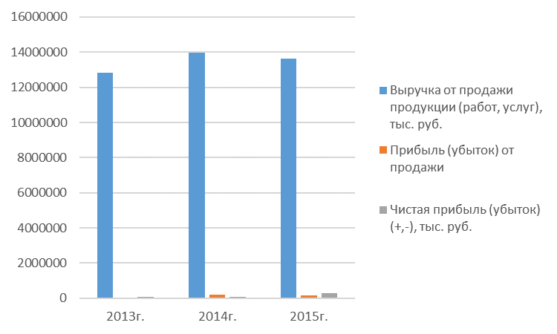
Рисунок 2.1 – Динамика изменения основных экономических показателей в ООО «Комос Групп».

Из представленного рисунка видим, что в ООО «Комос Групп» за все исследуемые периоды выручка очень высокая, в то время как чистая прибыль растет медленными темпами.
В таблице 2.2. проанализируем показатели эффективности использования ресурсов и капитала за 2013-2015гг., проследим их изменение.
Таблица 2.2 - Показатели эффективности использования ресурсов и капитала ООО «Комос Групп»
Показатели | 2013 г. | 2014 г. | 2015 г. | 2015 г. в % к 2013 г.
1 | 2 | 3 | 4 | 5
А. Показатели обеспеченности и эффективности использования основных средств
1. Среднегодовая стоимость основных средств, тыс. руб. | 221073 | 222696,5 | 236727,5 | 107,08
2. Фондовооруженность, тыс. руб./чел. | 29,87 | 28,61 | 28,45 | 95,23
3. Фондоемкость, руб. | 0,02 | 0,02 | 0,02 | 100,68
4. Фондоотдача, руб. | 57,99 | 62,78 | 57,60 | 99,32
5. Рентабельность использования основных средств, % | 37,08 | 42,06 | 91,64 | -

Продолжение таблицы 2.2
Б. Показатели эффективности использования трудовых ресурсов
1 | 2 | 3 | 4 | 5
6. Затраты труда, тыс. чел.-час. | 14578,00 | 15336,45 | 16400,69 | 112,50
7. Производительность труда, тыс. руб., | 1201,96 | 1180,21 | 1048,92 | 87,27
8. Фонд оплаты труда, тыс. руб. | 1509600,00 | 1821690,00 | 2186758,80 | 144,86
9. Выручка на 1 руб. оплаты труда, руб. | 8,49 | 7,67 | 6,24 | 73,42
Г. Показатели эффективности использования материальных ресурсов
10. Материалоотдача, руб. | 2,05 | 1,68 | 1,91 | 93,15
11. Материалоемкость, руб. | 0,49 | 0,59 | 0,52 | 107,36
12. Прибыль на 1 руб. материальных затрат, руб. | 0,01 | 0,01 | 0,03 | 231,74
13. Затраты на 1 руб. выручки от продажи продукции (работ, услуг), руб. | 0,93 | 0,90 | 0,90 | 96,77
Д. Показатели эффективности использования капитала
14. Рентабельность совокупного капитала (активов), % | 1,15 | 1,41 | 3,49 | -
15. Рентабельность собственного капитала, % | 15,31 | 15,19 | 27,35 | -
16. Рентабельность внеоборотных активов, % | 20,62 | 29,71 | 38,19 | -
17. Рентабельность оборотных активов, % | 0,97 | 0,90 | 2,02 | -

Из данных таблицы 2.2 можно сделать следующие выводы: в ООО «Комос Групп» увеличилась среднегодовая стоимость основных средств, которая в 2015 г. составила 236727,5 тыс. руб. В ООО «Комос Групп» эффективно используются основные средства, об этом свидетельствует увеличение коэффициента рентабельности основных средств за анализируемый период на 54,56%.
О снижении эффективности использовании трудовых ресурсов свидетельствует снижение такого показателя как производительность труда в 2015г. по отношению к 2013г. на 12,73%, что определяется в виде снижения количества продукта, создаваемого за единицу времени при неизменном его качестве. В ООО «Комос Групп» за анализируемый период фонд оплаты труда увеличился на 44,86%, повышение уровня оплаты труда способствует росту его мотивации и производительности.
На рисунке 2.2 отразим динамику эффективности сипользования материальных ресурсов в организации.
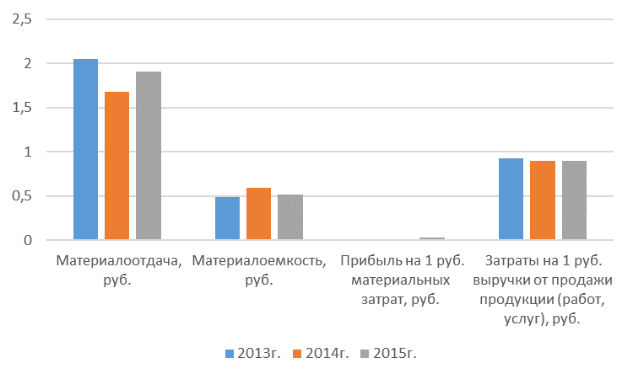
Рисунок 2.2 – Динамика изменеия эффективности сипользования материальных ресурсов в ООО «Комос Групп»

Негативной стороной использования оборотных средств является рост материалоемкости и снижение материалоотдачи, что говорит о неэффективном использовании ресурсов организацией. В ООО «Комос Групп» за исследуемый период произошло снижение материалоотдачи до 1,91 руб., в то время как материалоемкость в 2015г. по отношению к 2013г. увеличилась до 0,52 руб.
Снижение затрат на 1 руб. выручки от продажи продукции в 2015г. по отношению к 2013 г., говорит о постепенном снижении себестоимости материальных затрат.
Рентабельность совокупного капитала за анализируемый период увеличилась с 1,15% до 3,49%, что связано с увеличением величины активов за счет получения авансов.
Наблюдается увеличение рентабельности собственного капитала за анализируемый период с 15,31% до 27,35% , что свидетельствует о стабильной эффективности использования собственного капитала.
Далее рассмотрим какими видами деятельности оперирует организация, а также отразим поступление и расходование денежных средств по каждому виду деятельности осуществляемых ООО «Комос Групп» в таблице 2.3.

Таблица 2.3 - Движение денежных средств ООО «Комос Групп», тыс. руб.
Показатели | 2013 г. | 2014 г. | 2015 г. | 2015 г. в % к 2013 г.
Остаток денежных средств на начало отчетного периода | 546709 | 530040 | 2208483 | 403,9
1. Поступление денежных средств - всего | 33166039 | 39772335 | 47286385 | 142,5
в том числе:  а) от текущей деятельности  б) от инвестиционной деятельности  в) от финансовой деятельности | 12425950  7534623  13205466 | 13390043  7094793  19287499 | 14844990  15389130  17052265 | 119,4  204,21  129,1
2. Расходование денежных средств - всего | 33182708 | 38093896 | 47994554 | 144,6
в том числе:  а) в текущей деятельности  б) в инвестиционной деятельности  в) в финансовой деятельности | 12551231  7839601  12791876 | 14739547  6982056  16372293 | 14410280  14402240  19182034 | 114,8  183,7  149,9
3. Чистые денежные средства - всего | (16669) | 1678439 | (708169) | -
в том числе:  а) от текущей деятельности  б) от инвестиционной деятельности  в) от финансовой деятельности | (125281)  (304978)  413590 | (1349504)  112737  2915206 | 434710  986890  (2129769) | -  -  -
4. Остаток денежных средств на конец отчетного периода | 530040 | 2208483 | 1500300 | 283,05

В ООО «Комос Групп» из данных таблицы 2.3. видно, что за анализируемый период времени поступление денежных средств увеличилось на 42,5%. В основном, денежные средства в организацию поступают от основной деятельности. Расход денежных средств в ООО «Комос Групп» по текущей деятельности в основном направлен на оплату задолженности перед поставщиками и на оплату труда сотрудников. За анализируемый период в организации чистые денежные средства по текущей деятельности составили 434710 тыс. руб.
ООО «Комос Групп» осуществляет инвестиционную деятельность. В 2015 г. отмечен расход денежных средств по инвестиционной деятельности в размере 14402240 тыс. руб. От финансовой деятельности в 2015 г. наблюдается отрицательный поток денежных средств в сумме 2129769 тыс. руб.
Для более полной оценки о финансовом состоянии ООО «Комос Групп» необходимо проанализировать показатели ликвидности, платежеспособности и финансовой устойчивости организации в таблице 2.4.

Таблица 2.4 - Показатели ликвидности, платежеспособности и финансовой устойчивости ООО «Комос Групп»

Показатели | Нормальное ограничение | На конец года |  |  | 2015 г. в % к 2013 г.
Показатели | Нормальное ограничение | 2013 г. | 2014 г. | 2015 г. | 2015 г. в % к 2013 г.
1. Коэффициент покрытия (текущей ликвидности) | ≥ 2 | 1,52 | 1,60 | 1,91 | 125,88
2. Коэффициент абсолютной ликвидности | ≥ (0,2÷0,5) | 0,95 | 1,06 | 1,17 | 123,46
3. Коэффициент быстрой ликвидности (промежуточный коэффициент покрытия) | ≥ 1 | 1,49 | 1,56 | 1,87 | 125,93
4. Наличие собственных оборотных средств, тыс. руб. | ______ | 269511 | 332992 | 116956 | 43,40
5. Общая величина основных источников формирования запасов и затрат, тыс. руб. | ______ | 7350319 | 10324683 | 8124727 | 110,54
6. Излишек (+) или недостаток (-), тыс. руб.:  а) собственных оборотных средств | _______ | 99336 | 72184 | -63706 | -
б) общей величины основных источников для формирования запасов и затрат | ______ | 7180144 | 10063875 | 7944065 | -
7. Коэффициент автономии (независимости) | ≥ 0,5 | 0,06 | 0,05 | 0,09 | 142,56
8. Коэффициент соотношения заемных и собственных средств | ≤ 1 | 15,22 | 17,19 | 10,36 | 68,05
9. Коэффициент маневренности | ≥ 0,5 | 0,47 | 0,51 | 0,13 | 26,90
10. Коэффициент обеспеченности собственными источниками финансирования | ≥ 0,1 | 0,03 | 0,03 | 0,01 | 40,17
11. Коэффициент соотношения собственных и привлеченных средств | ≥ 1 | 0,07 | 0,06 | 0,10 | 146,94
12. Коэффициент финансовой зависимости | ≤ 1,25 | 0,94 | 0,95 | 0,91 | 97,21

Данные таблицы 2.4 свидетельствуют, что в ООО «Комос Групп» в 2015 г. коэффициент текущей ликвидности чуть иже нормы, что говорит о том что в динамике увеличивается стабильность организации. Показатель абсолютной ликвидности в 2015 г. находится в оптимальном соотношении, что связано с достаточным объемом оборотных активов организации.
В организации наблюдается увеличениее коэффициента быстрой ликвидности с 1,49 пункта до 1,87 пункта, что связано со снижнием обязательств организации.
Наглядно динамику изменения показателей ликвидности ООО «Комос Групп» представим на рисунке 2.3
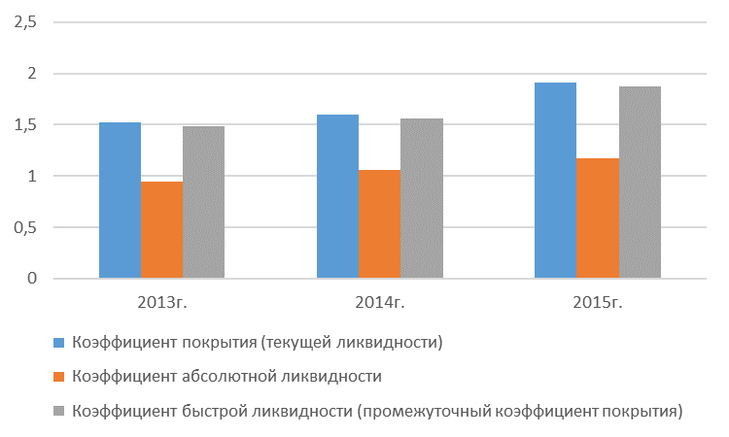
Рисунок 2.3 – Динамика изменения показателей ликвидности ООО «Комос Групп» за 2013-2015гг.

Данные рисунка 2.3 еще раз подтверждают тот факт, что показатели ликвидности в ООО «Комос Групп» в динамике снижаются.
Анализируя таблицу 2.4 дальше отметим, что собственные оборотные средства в организации в 2015г. составляют 8124727 тыс. руб.
Коэффициент автономии за период с 01.01.2015г. по 31.12.2015г. уменьшилсяувеличился с 0,06 до 0,09. Это говорит о том, что доля собственных средств в общей сумме источников имущества составила 9 %, а доля привлеченных средств – 91 %.
Коэффициент соотношения заемных и собственных средств за период с 01.01.2015г. по 31.12.2015г. снизился с 15,22 пункта до 10,36 пункта, тем не менее данный коэффициент выше нормативного значения.
Коэффициент соотношения собственных и привлеченных средств в 2015 г. гораздо ниже нормативного значения.
Анализ финансового состояния Общества за 2015 год показал, что за анализируемый период показатели ликвидности, рентабельности и финансовой устойчивости улучшили свои значения, что свидетельствует о достаточном уровне текущих активов для покрытия текущих обязательств, увеличении скорости оборота всех активов, росте деловой и инвестиционной активности Общества. Снижение показателей финансовой устойчивости является незначительным и не ухудшает финансово-хозяйственного положения Общества.
Организация способна покрыть свои текущие обязательства ликвидными оборотными активами. Однако, присутсвует финансовый риск, так как в организации доля собственного капитала составляет всего лишь 9%.
Таким образом, все показатели финансовой устойчивости за анализируемый период незначительно ухудшили свои значения, но при этом соответствуют нормативным значениям и только коэффициент автономии и коэффициент маневренности стали больше норматива. При этом уровень финансовой независимости общества от привлеченных источников финансирования остается достаточным.

2.3 Организация финансовой работы и финансового контроля в организации

Финансовая служба ООО «Комос Групп» представлена как отдельная ветвь в общей структуре управления предприятия (рисунок 2.1). Управление финансовым подразделением осуществляет директор по финансам. Управление финансов и кредита подчиняется непосредственно директору по финансам.
Структура управления финансов и кредита утверждается генеральным директором предприятия.
В состав управления входят следующие подразделения:
- бюро кассовых операций;
- бюро финансового планирования и контроля;
- бюро учета реализации;
- бюро банковских операций.
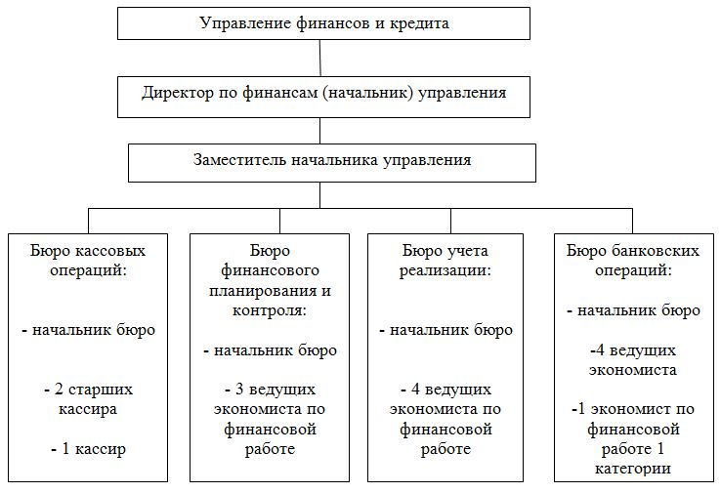
Рисунок 2.4 - Структура управления финансов и кредита ООО «Комос Групп»

Для понимания роли финансовых подразделений в организационной структуре управления предприятия необходимо четко определиться в понятиях, связанных с нею.
Управление финансов и кредита выполняет следующие функции:
В области финансово- кредитного планирования:
- составление ежемесячного плана доходов и расходов ООО «Комос Групп» в денежной форме (финансовый план – прогноз);
- определение потребности предприятия в кредитных ресурсах на основе расходов;
- обеспечение устойчивости финансового состояния общества;
- разработка стратегии финансирования при составлении бизнес – плана;
- участие в разработке предложений по повышению рентабельности производства и снижению себестоимости продукции;
- определение источников финансирования и участие в составлении плана капитальных вложений с необходимыми к нему расчетами.
В области финансово-оперативной работы:
- обеспечение в установленные сроки расчетов с бюджетом, платежей во внебюджетные фонды, уплаты процентов за кредит по краткосрочным и долгосрочным ссудам, выдачи заработной платы работникам и осуществления других кассовых операций, оплаты счетов поставщиков и подрядчиков за материальные ценности, оказанные услуги и выполненные работы в соответствие с заключенными договорами;
- осуществление операций по счетам предприятия в учреждениях банков;
- предъявление оформленных, в установленном порядке, платежных требований и других расчетных документов за отгруженную продукцию, оказанные услуги и выполненные работы согласно заключенным договорам;
- принятие мер по взысканию просроченной дебиторской задолженности;
- учет поступившей предоплаты за металлопродукцию;
- внедрение наиболее целесообразных форм расчетов с покупателями и поставщиками, способствующих своевременности платежей, и обеспечение соблюдения правил ведения этих расчетов;
- ведение ежедневного оперативного учета реализации продукции, отказов покупателей от акцепта расчетных документов за отгруженную продукцию, оказанные услуги и выполненные работы, учета по причинам отказов;
- получение, хранение, оперативный учет и выдача наличных денег, ценных бумаг и бланков строгой отчетности в соответствии с Положением о ведении кассовых операций.
В области контрольно-аналитической работы:
- осуществление контроля за выполнением плана расходов и доходов, выполнением финансового плана, состоянием дебиторской и кредиторской задолженностей и принятие мер по их снижению, состоянием отгрузки и реализации продукции, использованием по назначению собственных и заемных оборотных средств, своевременностью рассмотрения соответствующими подразделениями претензий покупателей и причин отказа от оплаты расчетных документов за отгруженную продукцию и оказанные услуги, соблюдением подразделениями ООО «Комос Групп» установленных сроков для проверки и акцепта расчетных документов поставщиков, обеспечением финансирования самостоятельных подразделений, целевым использованием банковских кредитов, соблюдением кассовой дисциплины;
- регулирование текущего потока платежей;
- участие в прогнозировании результатов хозяйственно-финансовой деятельности, выявление и мобилизация внутрихозяйственных резервов и дополнительных источников финансирования;
- анализ состояния собственных оборотных средств, выяснение причин образования их недостатка, изыскание путей его восполнения и повышения эффективности использования оборотных средств.

- ОЦЕНКА ФОРМИРОВАНИЯ СОБСТВЕННОГО И ПРИВЛЕЧЕННОГО КАПИТАЛА В ООО «КОМОС ГРУПП»
3.1 Оценка формирования собственного капитала организации

Отчет об изменениях капитала (форма по ОКУД 0710003) содержит информацию о структуре и движении собственного капитала, а также создаваемых организацией резервов.
Капитал представляет собой вложения собственников и прибыль, накопленную за все время деятельности организации, и определяется как разница между активами и обязательствами.
К собственному капиталу организации относится:
– уставный (складочный) капитал (фонд);
– добавочный капитал;
– резервный капитал;
– нераспределенная прибыль (непокрытый убыток).
В финансовом анализе преобладает подход, основанный на следующих положениях:
1) капитал (совокупный капитал) – общая сумма средств, вложенных в активы организации;
2) в зависимости от того, за счет каких средств он сформирован – собственных или заемных, в составе капитала выделяют собственный и заемный капитал.
Собственный капитал выполняет следующие основные функции:
– оперативная – поддержание непрерывности деятельности. Обязательным условием для этого является образование и сохранение уставного капитала на уровне не ниже установленного Гражданским кодексом Российской Федерации минимального размера;
– защитная – обеспечение защиты капитала (интересов) кредиторов и возмещения убытков. Для этого введено обязательное требование наличия чистых активов, стоимость которых по величине должна быть не меньше, чем зарегистрированный уставный капитал. Кроме того, для защиты интересов кредиторов создается резервный капитал. Его основное назначение – покрытие возможных убытков и снижение риска кредиторов в случае ухудшения экономической конъюнктуры;
– распределительная – связана с участием в распределении полученной чистой прибыли;
– регулирующая – означает участие отдельных субъектов в управлении организацией.
Для обеспечения деятельности Общества за счет вклада Участника создан Уставный капитал Общества в размере 210 000 (Двести десять тысяч) рублей денежными средствами, который распределяется следующим образом:
Участники вносят не менее 50 % своей доли в уставный капитал в момент регистрации Общества путем зачисления соответствующей денежной суммы на расчетный счет Общества. Остальные 50 % уставного капитала Участники вносят в течение года с момента регистрации.
Участники делают свои вклады путем внесения наличных денежных средств на расчетный счет Общества или передачи имущества на баланс Общества с составлением акта приема/передачи.
Денежная оценка неденежных вкладов в Уставный капитал Общества, вносимых Участниками Общества и принимаемыми в Общество третьими лицами, утверждается решением Общего собрания Участников Общества, принимаемым всеми Участниками Общества единогласно.
Общество может создать необходимые для своей деятельности резервный фонд и иные фонды. Порядок формирования и использования резервного фонда и иных фондов определяется Общим собранием Участников.
Резервный фонд Общества образуется путем ежегодных отчислений от чистой прибыли до достижения им не менее 25 % уставного капитала Общества и предназначается для покрытия убытков и непредвиденных расходов по итогам финансовго года. А также для погашения облигаций общества в случае отсутствия иных средств. Использование средств резервного фонда для иных целей запрещается.
Прибыль Общества, после выплаты налогов и других обязательных платежей распределяется между Участниками ежегодно, пропорционально их вкладам в Уставной капитал Общества, если иное решение не будет принято Общим собранием участников.
Общество не вправе принимать решение о распределении своей прибыли между участниками Общества:
- до полной оплаты всего Уставного капитала Общества;
- до выплаты действительной стоимости доли (части доли) Участника Общества в случаях предусмотренных Федеральным законом «Об обществах с ограниченной ответственностью»;
-) если на момент принятия такого решения Общество отвечает признакам несостоятельности (банкротства) в соответствии с федеральным законом о несостоятельности (банкротстве) или если указанные признаки появятся у Общества в результате принятия такого решения;
- если на момент принятия такого решения стоимость чистых активов Общества меньше его Уставного капитала и резервного фонда, в случае его создания, или станет меньше их размера в результате принятия такого решения;
- в иных случаях, предусмотренных федеральными законами.
Общество не вправе выплачивать Участникам общества прибыль, решение о распределении которой между Участниками общества принято:
- если на момент выплаты Общество отвечает признакам несостоятельности (банкротства) в соответствии с федеральным законом о несостоятельности (банкротстве) или если указанные признаки появятся у Общества в результате выплаты;
- если на момент выплаты стоимость чистых активов Общества меньше его Уставного капитала и резервного фонда, в случае его создания, или станет меньше их размера в результате выплаты;
- в иных случаях, предусмотренных федеральными законами.
Убытки Общества возмещаются из его активов и имущества.
Сумма, оставшаяся после вычета из прибыли начисленного с нее налога, называется «чистой прибылью«. Эта прибыль является нераспределенной.
Право распоряжения нераспределенной прибылью принадлежит собственнику. Значение данной прибыли существенно для организации. При потреблении прибыль является источником выплат доходов собственникам, и ее наличие способствует привлечению инвестиций в организацию. Нераспределенная прибыль, оставшаяся в распоряжении организации после выплаты доходов, составляет прирост собственного капитала организации за отчетный период, инвестированного в развитие организации.
В таблице 3.1 оразим состав собственного капитала ООО «Комос Групп» за 2013-2015гг.

Таблица 3.1 – Состав собственного капитала ООО «Комос Групп», тыс. руб.

Показатель | 2013г. | 2014г. | 2015г.
Уставный капитал | 210 | 210 | 210
Резервный капитал | 53 | 53 | 53
Нераспределенная прибыль | 575351 | 657191 | 928379
Итого | 575616 | 657454 | 928642

Анализирую таблицу 3.1 отметим, что собсвтенный капитал ООО «Комос Групп» состоит из уставного, резервного капитала и нераспределеннйо прибыли.
За исследуемый период сумма уставного и резервного капитала оставалась неизменной. Уставный капитал на протяжении всего анализируемого периода составил 210 тыс. руб., а резервный капитал в течении всего анализируемого периода находится на отметке в 53 тыс. руб.
Увеличение собственного капитала происходило только за счет роста нераспределнной прибыли, в динамике увеличение собственного капитала составило 353026 тыс. руб. или 61,3%.
На рисунке 3.1 отразим динамику изменения нераспределенной прибыли в ООО «Комос Групп», поскольку в динамике наблюаделось изменение данного показателя.
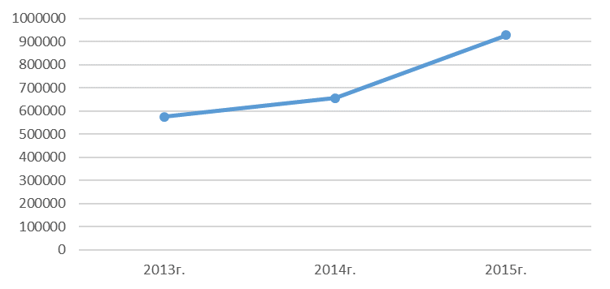

Рисунок 3.1 – Динамика изменения нераспределеннйо прибыли в ООО «Комос Групп» за 2013-2015гг.
Выше представленный рисунок наглядно показывает что в ООО «Комос Групп» с каждым годом наблюдалось увеличение прибыли.
На величину собственного капитала непосредственное влияние оказывают финансовые результаты деятельности организации. Основные финансовые результаты деятельности ООО «Комос Групп» за весь рассматриваемый период приведем в таблице 3.2.
Таблица 3.2 - Основные финансовые результаты деятельности ООО «Комос Групп»
Показатель | Значение показателя, тыс. руб. |  |  | Изменение показателя |  | Средне-  годовая  величина, тыс. руб.
Показатель | 2013 г. | 2014 г. | 2015 г. | тыс. руб.  (гр.4 - гр.2) | ± %  ((4-2) : 2) | Средне-  годовая  величина, тыс. руб.
1 | 2 | 3 | 4 | 5 | 6 | 7
1. Выручка | 12821076 | 13981031 | 13635802 | 814726 | 407363 | 13479303
2. Расходы по обычным видам деятельности | 11889072 | 12637328 | 12235759 | 346687 | 173343,5 | 12254053
3. Прибыль (убыток) от продаж | 17492 | 181473 | 154077 | 136585 | 68292,5 | 117680,6

Продолжение таблицы 3.2
1 | 2 | 3 | 4 | 5 | 6 | 7
4. Прочие доходы и расходы, кроме процентов к уплате | 120168 | 23337 | 297181 | 177013 | 88506,5 | 146895,3
5. EBIT (прибыль до уплаты процентов и налогов) | 81972 | 93666 | 216927 | 134955 | 67477,5 | 130855
6. Проценты к уплате | 648145 | 883227 | 1216931 | 568786 | 284393 | 916101
7. Изменение налоговых активов и обязательств, налог на прибыль и прочее | - 1702 | - 11828 | 54261 | 55963 | 27981,5 | 13577
8. Чистая прибыль (убыток) | 80270 | 81838 | 271188 | 190918 | 95459 | 144432
Изменение за период нераспределенной прибыли (непокрытого убытка) по данным бухгалтерского баланса | 80268 | 81840 | 271188 | х | х | х

За весь анализируемый период годовая выручка ощутимо увеличилась до 13635802 тыс. руб. (+ 814726 тыс. руб.).
Эффективная детельность ООО «Комос Групп» по управления издержками позволила увеличить прибыль от продаж в динамике в несколько раз.
Прибыль от продаж за 2015 год составила 154077 тыс. руб. За весь рассматриваемый период имел место весьма значительный рост финансового результата от продаж – на 136585 тыс. руб.
В динамике наблюдется увеличение чистой прибыли, что конечно же является положительным фактором для организации, так как за счет этого укрепляется финансовое положение организации. За счет чистой прибыли в ООО «Комос Групп» увеличивается собственный капитал.
Ниже на рисунке 3.2 наглядно представлено изменение выручки и прибыли ООО «Комос Групп» в течение всего анализируемого периода.
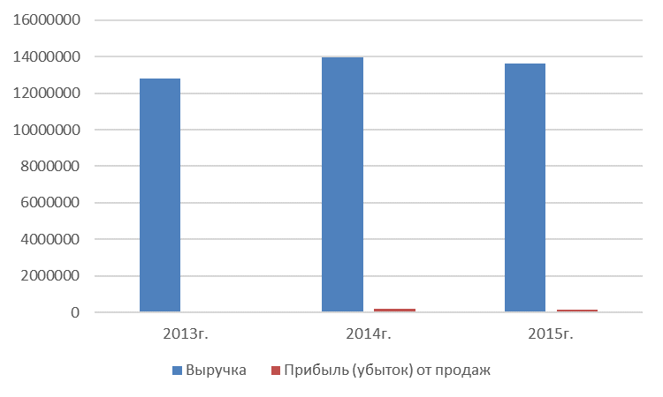
Рисунок 3.2 – Динамика выручки и чистой прибыли ООО «Комос Групп» в период с 2013г. по 2015г.
Показатель | Значение показателя, тыс. руб.
Показатель | 2013г. | 2014г. | 2015г.
Чистые активы | 306105 | 324462 | 811686
Уставный капитал | 210 | 210 | 210
Превышение чистых активов над уставным капиталом | 305895 | 324252 | 811476
Чистые активы – это величина, определяемая путем вычитания из суммы активов организации, суммы ее обязательств. В таблице 3.3. дадим оценку чистых активов ООО «Комос Групп».
Таблица 3.3 - Оценка стоимости чистых активов организации

Чистые активы организации на протяжении исследуемого периода больше уставного капитала в несколько раз раза. Такое соотношение положительно характеризует финансовое положение и удовлетворяет требованиям нормативных актов к величине чистых активов организации. В случае, если по окончании второго и каждого последующего финансового года стоимость чистых активов общества окажется меньше его уставного капитала, общество обязано объявить об уменьшении своего уставного капитала до размера. Ниже на рисунке 3.3 представлено изменение чистых активов и уставного капитала.
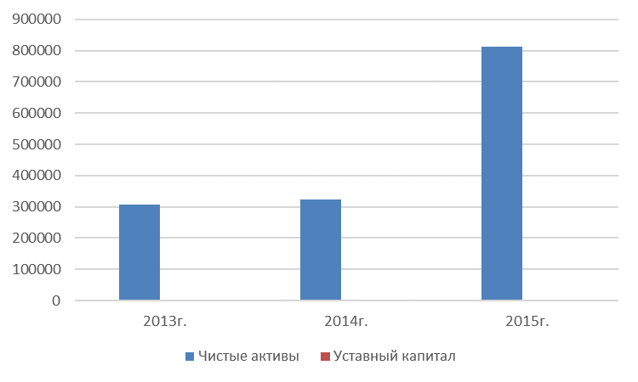
Рисунок 3.3 – Динамика чистых активов и уставного капитала ООО «Комос Групп»

В целом можно говорить о качественной структуре капитала. Собственный капитал по состоянию на 31.12.2015 составляет 928642 тыс. руб. В организации положительная величина чистых активов. Это значит, что в результате финансово-хозяйственной деятельности небыл израсходован весь собственный капитал, и текущая деятельность осуществляется не только за счет заемных (привлеченных) средств.

3.2 Формирование привлеченного капитала в организации

Заемный капитал организации образуется за счет долгосрочных кредитов банков и эмиссии облигаций. Заемный капитал – денежные средства, привлекаемые для финансирования развития предприятия на возвратной основе.
Заемные средства включают долгосрочные кредиты и займы, привлеченные организацией (суммы займов, банковских кредитов, бюджетных кредитов, вексельных обязательств, облигационных обязательств, расчеты с банками по операциям учета (дисконта) векселей и других обязательств, суммы товарных кредитов).
К отложенным налоговым обязательствам относятся отложенные налоги, уменьшающие величину условного расхода (дохода) организации в отчетном периоде. Под отложенным налоговым обязательством понимается та часть отложенного налога на прибыль, которая должна привести к увеличению налога на прибыль, подлежащего уплате в бюджет в следующем за отчетным или в последующих отчетных периодах
Заемные средства включают расчеты по краткосрочным кредитам (суммы займов банковских, бюджетных кредитов; вексельных и облигационных обязательств; расчеты с банками по операциям учета (дисконта) векселей и других обязательств);
Краткосрочная кредиторская задолженность организации возникает перед поставщиками и подрядчиками, с разными дебиторами и кредиторами, расчеты по депонированным суммам, обязательному социальному страхованию, налогам и сборам, перед покупателями и заказчиками, включая задолженность по коммерческим кредитам.
Доходы будущих периодов (доходы, полученные в отчетном периоде, но относящиеся к следующим отчетным периодам). К ним относятся: разница между общей суммой лизинговых платежей согласно договору лизинга и стоимостью лизингового имущества; бюджетные средства, предоставляемые коммерческим организациям в качестве государственной помощи, направляемые ими на финансирование расходов; не использованные на конец отчетного периода остатки средств целевого бюджетного финансирования, предоставленного организации.
В таблице 3.4 проанализируем долгосрочные обязательства ООО «Комос Групп» за 2013-2015гг.

Таблица 3.4 – Долгосрочные обязательства ООО «Комос Групп» за 2013-2015гг., тыс. руб.

Показатель | 2013г. | 2014г. | 2015г. | Темп роста, %
Заемные средства | 2806394 | 4015505 | 4390388 | 156,44
Отложенные налоговые обязательства | 19845 | 17579 | 10074 | 50,76
Прочие обязательства |  |  | 122183 | -
Итого | 2826239 | 4033084 | 4522645 | 160,02

В состав долгосрочных обязательств ООО «Комос групп» включаются заемные средства и отложенные налоговые обязательства, а в 2015г. ко всему прочему добавились еще и прочие обязательства.
За исследуемый период видим, что в составе долгосрочных обязательств увеличились заемные средства на 56,44%, то есть в организации присутсвует нехватка собсвтенных средств.
Отложенные налоговые обязателсьва организации снизились практически в 2 раза.
На рисунке 3.4 отразим структуру долгосрочных обязательств за 2015г.
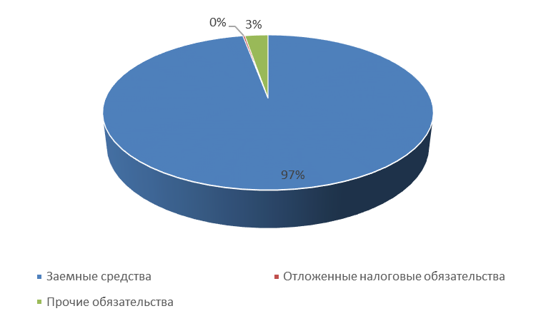

Рисунок 3.4 – Структура долгосрочных обязательств ООО «Комос Групп» за 2015г.

Из вышередставленного рисунка наглядно видно, что на долгосрочные заемные средства приходится 97%.
По долгосрочным обязательства в 2015г. в ООО «Комос Групп»:
- досрочно погашен кредит ПАО КБ «УБРиР» в сумме 500 млн. руб., частично погашены кредиты в АО «Россельхозбанк» в сумме 159 млн. руб. и АКБ «Спрут» в сумме 66 млн. руб.;
- заключены новые кредитные соглашения с ПАО КБ «УБРиР» в сумме 1400 млн. руб., АО «Россельхозбанк» в сумме 200 млн. руб.
- заклчючены договоры лизинга с АО «Газпромбанк Лизинг», обязательства по которым выражены в валюте, с условием учета предмета лизинга на балансе лизингополучателя. Выкуп имущества предполагается в 2020 году. В бухгалтерсокм учете отражены арендные обязательства в общей сумме расходов по договору.
Далее в таблице 3.5 проанализируем краткосрочные обязательства организации
Таблица 3.5 – Состав краткосрочных обязательств ООО «Комос Групп» за 2013-2015гг.,тыс. руб.
Показатель | 2013г. | 2014г. | 2015г. | Темп роста, %
Заемные средства | 4254569 | 5958607 | 3485126 | 81,91
Кредиторская задолженность | 1679331 | 1310169 | 1610131 | 95,88
Доходы будущих периодов | 3 | 15 | 49 | 1633,33
Оценочные обязательства | 22515 | 30915 | 43603 | 193,66
Итого | 5956418 | 7299706 | 5138909 | 86,28

Краткосрочными обязательствами ООО «Комос Групп» являются заемные средства, кредиторская задолженность, доходы будущих периоддов, оценочные обязательства.
В составе краткосрочных обязательств произошло сижение по заемным средствам на 18,09%, кредиторской задолженности на 4,12%. В то время как доходы будущих ериодов и оценочные обязателсьва организации увеличились.
В целом, сумма краткосрочных обязательств в ООО «Комос Групп» за исследуемый период снизилась на 13,72% и на конец 2015г. краткосрочные обязательства организации составили 5138909 тыс. руб.
В состав заемных средств ООО «Комос Групп» включаются кредиты и займы, на рисунке 3.5отразим динамику изменения кредитов и займов в ООО «Комос Групп» за 2013-2015гг.
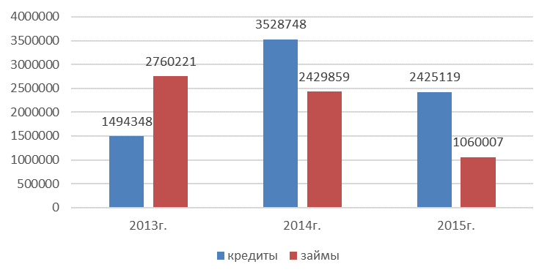
Рисунок 3.5 – Динамика изменения краткосрочных кредитов и займов в ООО «Комос Групп» за 2013-2015гг.
Из представленного рисунка видим, что в ООО «Комос Групп» в 2014г. наблюдалось наибольшее значение краткосрочных кредитов, а в 2013г. наблюдалось наибольше значение краткосрочных займов.
Кредторская задолженность является одним из методов краткосрочного кредитования, в таблице 3.6 расшифруем кредиторскую задолженность ООО «Комос Групп» за 2013-2015гг.

Таблица 3.6 – Состав кредитосркой задолженности в ООО «Комос Групп» за 2013-2015гг, тыс. руб.
Показатель | 2013г. | 2014г. | 2015г. | Изменение,  +/-
Расчеты с поставщиками и подрядчиками | 828159 | 675442 | 872365 | 44206
Расчеты по налогам и сборам | 5547 | 123621 | 7759 | 2212
Авансы полученые | 749114 | 443306 | 631800 | -117314
Прочие | 96511 | 67800 | 98207 | 1696
Итого | 1679331 | 1310169 | 1610131 | -69200

Из таблицы отметим, что кредиторская задолженность ООО «Комос Групп» представлена в виде задолженности перед поставщиками и подрядчиками, задолженность по налогам и сборам, по авансам полученным, а также прочие обязателсьтва.
В динамике мы наблюадем снижение краткосрочных обязательств ООО «Комос Групп» до 1610131 тыс. руб. На снижение данного показателя оказало сниженеи суммы по авансам полученным. Существенным фактором повышения краткосрочных обязательств в ООО «Комос Групп» послужило увеличение задолженности перед поставщиками и подрядчиками.
Далее на рисунках 3.6-3.8 отразим структуру кредитосркой задолженности за 2013-2015гг.
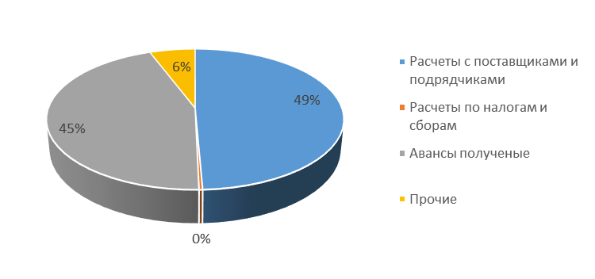
Рисунок 3.6 – Структура кредитосркой задолженности за 2013г.

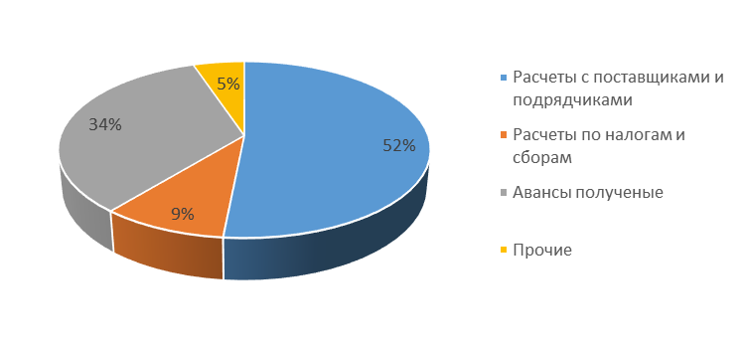

Рисунок 3.7 – Структура кредиторской задолженности за 2014г.

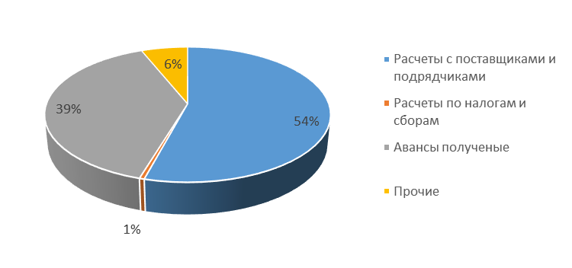
Рисунок 3.8 – Структура кредитосркой задолженности за 2015г.

Анализируя таблицу 3.6 и вышепредставленные рисунка напрашивается вывод, что за исследуемый период структура кредиторской задолженности в организации неодназначна. Наблюдается то спад, то рост показателей.
Далее перейдем к оценке показателей эффективности сипользования собственного и привлеченного капитала.

3.3 Оценка показателей эффективности использования собственного и привлеченного капитала

Для начала в таблице 3.7 проанализируем в совокупности собственые и привлеченные источники финансирования в ООО «Комос Групп»

Таблица 3.7 - Динамика источников финансовых ресурсов ООО «Комос Групп», тыс. руб.

Показатели | Год |  |  | Абсолютное отклонение, +,– |  | Относительное отклонение, %
Показатели | 2013 | 2014 | 2015 | 2014/ 2013 | 2015/ 2014 | 2014/ 2013 | 2015/ 2014 | 2015/ 2013
1 | 2 | 3 | 4 | 5 | 6 | 7 | 8 | 9
Уставной капитал (складочный капитал, уставный фонд, вклады товарищей) | 210 | 210 | 210 | 0 | 0 | 0 | 0 | 0
Резервный капитал | 53 | 53 | 53 | 0 | 0 | 0 | 0 | 0
Нераспределенная прибыль (непокрытый убыток) | 575 353 | 657 191 | 928 379 | 81 838 | 271 188 | 14,22 | 41,26 | 61,36
СОБСТВЕННЫЙ КАПИТАЛ И РЕЗЕРВЫ | 575 616 | 657 454 | 928 642 | 81 838 | 271 188 | 14,22 | 41,25 | 61,33
Долгосрочные заемные средства | 2 806 394 | 4 015 505 | 4 390 388 | 1 209 111 | 374 883 | 43,08 | 9,34 | 56,44
Отложенные налоговые обязательства | 19 845 | 17 579 | 10 074 | -2 266 | -7 505 | -11,42 | -42,69 | -49,24
Продолжение таблицы 3.7
1 | 2 | 3 | 4 | 5 | 6 | 7 | 8 | 9
Резервы под условные обязательства | 0 | 0 | 122 183 | 0 | 122 183
ДОЛГОСРОЧНЫЕ ОБЯЗАТЕЛЬСТВА ВСЕГО | 2 826 239 | 4 033 084 | 4 522 645 | 1 206 845 | 489 561 | 42,7 | 12,14 | 60,02
Краткосрочные заемные средства | 4 254 569 | 5 958 607 | 3 485 126 | 1 704 038 | -2 473 481 | 40,05 | -41,51 | -18,09
Кредиторская задолженность | 1 679 331 | 1 310 169 | 1 610 131 | -369 162 | 299 962 | -21,98 | 22,89 | -4,12
Доходы будущих периодов | 3 | 15 | 49 | 12 | 34 | 400 | 226,67 | 1 533,33
Резервы предстоящих расходов и платежей | 22 515 | 30 915 | 43 603 | 8 400 | 12 688 | 37,31 | 41,04 | 93,66
КРАТКОСРОЧНЫЕ ОБЯЗАТЕЛЬСТВА ВСЕГО | 5 956 418 | 7 299 706 | 5 138 909 | 1 343 288 | -2 160 797 | 22,55 | -29,6 | -13,72
Баланс | 9 358 273 | 11 990 244 | 10 590 196 | 2 631 971 | -1 400 048 | 28,12 | -11,68 | 13,16

В 2013 г. объем собственного капитала ООО «Комос Групп» равен 575 616 тыс. руб. О повышении благосостояния инвесторов и собственников свидетельствует увеличение показателя в течение 2013-2015 гг. на 61,33%. На конец 2015 г. сумма собственного капитала предприятия составляла 928 642 тыс. руб.
Увеличение суммы пассивов ООО «Комос Групп» в течение 2013-2015 гг. происходит за счет увеличения суммы собственных финансовых ресурсов и долгосрочных обязательств. Это свидетельствует о повышении устойчивости предприятия в краткосрочной перспективе.
Если рассматривать отдельные элементы пассивов, то факторами увеличения суммы финансовых ресурсов ООО «Комос Групп» являются:
- Нераспределенная прибыль (непокрытый убыток) (+61,36%)
- Долгосрочные заемные средства (+56,44%)
- Резервы под условные обязательства (+122 183 тыс. руб.)
- Доходы будущих периодов (+1 533,33%)
- Резервы предстоящих расходов и платежей (+93,66%)
Факторами снижения суммы финансовых ресурсов ООО «Комос Групп» являются:
- Отложенные налоговые обязательства (-49,24%)
- Краткосрочные заемные средства (-18,09%)
- Кредиторская задолженность (-4,12%)
На рисунке 3.9 отразим динамику изменения источников финансирования ООО «Комос Групп» за 2013-2015гг.

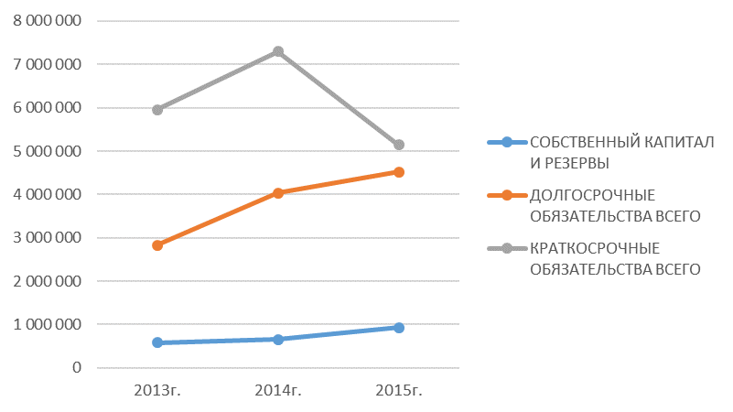
Рисунок 3.9 – Динамика источников финансирования ООО «Комос Групп» за 2013-2015гг.

Из представленного рисунка видим, что в ООО «Комос Групп» преобладают краткосрочные обязательства, вдинамике отметим что в 2015г. сумма краткосрочных обязательства прибылизилась к сумме долгосрочных обязательств. Показатели собственного капитала в ООО «Комос Групп» находятся на низком уровне.
В таблице 3.8 представим структуру источников финансироания ООО «Комос Групп»
Таблица 3.8- Структура источников финансирования ООО «Комос Групп», %

Показатели | Год |  |  | Абсолютное отклонение, +,–
Показатели | 2013 | 2014 | 2015 | 2014/ 2013 | 2015/ 2014 | 2015/ 2013
1 | 2 | 3 | 4 | 5 | 6 | 7
Уставной капитал (складочный капитал, уставный фонд, вклады товарищей) | 0 | 0 | 0 | -0 | 0 | -0
Резервный капитал | 0 | 0 | 0 | -0 | 0 | -0
Нераспределенная прибыль (непокрытый убыток) | 6,15 | 5,48 | 8,77 | -0,67 | 3,29 | 2,62
СОБСТВЕННЫЙ КАПИТАЛ И РЕЗЕРВЫ | 6,15 | 5,48 | 8,77 | -0,67 | 3,29 | 2,62
Долгосрочные заемные средства | 29,99 | 33,49 | 41,46 | 3,5 | 7,97 | 11,47
Отложенные налоговые обязательства | 0,21 | 0,15 | 0,1 | -0,07 | -0,05 | -0,12
Резервы под условные обязательства | 0 | 0 | 1,15 | 0 | 1,15 | 1,15

Продолжение таблицы 3.8
1 | 2 | 3 | 4 | 5 | 6 | 7
ДОЛГОСРОЧНЫЕ ОБЯЗАТЕЛЬСТВА ВСЕГО | 30,2 | 33,64 | 42,71 | 3,44 | 9,07 | 12,51
Краткосрочные заемные средства | 45,46 | 49,7 | 32,91 | 4,23 | -16,79 | -12,55
Кредиторская задолженность | 17,94 | 10,93 | 15,2 | -7,02 | 4,28 | -2,74
Доходы будущих периодов | 0 | 0 | 0 | 0 | 0 | 0
Резервы предстоящих расходов и платежей | 0,24 | 0,26 | 0,41 | 0,02 | 0,15 | 0,17
КРАТКОСРОЧНЫЕ ОБЯЗАТЕЛЬСТВА ВСЕГО | 63,65 | 60,88 | 48,53 | -2,77 | -12,36 | -15,12

Структура пассивов ООО «Комос Групп» формируется под воздействием различных внутренних и внешних факторов. Состоянием на 2013 г. пассивы состояли на 6,15% из собственного капитала, на 30,2% из долгосрочных обязательств и на 63,65% из краткосрочных обязательств. Доля собственного капитала ООО «Комос Групп» ниже нормативных пределов, что свидетельствует о высоком уровне финансовых рисков. Основные составные собственного капитала ООО «Комос Групп»:
- нераспределенная прибыль (6,15% от суммы финансовых источников)
Основными привлеченными источниками финансов ООО «Комос Групп» являются:
- долгосрочные заемные средства (29,99% от суммы финансовых источников)
- краткосрочные заемные средства (45,46% от суммы финансовых источников)
- кредиторская задолженность (17,94% от суммы финансовых источников)
В 2015 г. пассивы ООО «Комос Групп» состояли на 8,77% из собственного капитала, на 42,71% из долгосрочных обязательств и на 48,53% из краткосрочных обязательств. Доля собственного капитала низкая, что снижает уровень защиты кредиторов. Основу собственного капитала ООО «Комос Групп» составляли:
- нераспределенная прибыль (8,77% от суммы финансовых источников)
Основу обязательств ООО «Комос Групп» составляли:
- долгосрочные заемные средства (41,46% от суммы финансовых источников)
- краткосрочные заемные средства (32,91% от суммы финансовых источников)
- кредиторская задолженность (15,2% от суммы финансовых источников)
На рисунке 3.10 отразим структуру источников финансирования ООО «Комос Групп» за 2015г.
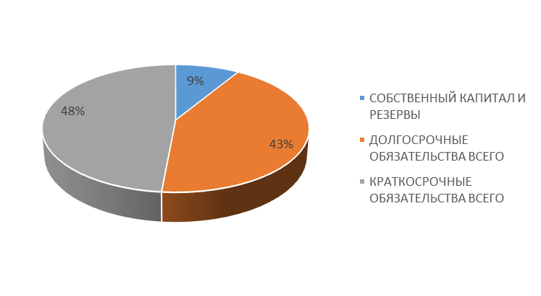
Рисунок 3.10 – Структура источников финансирования ООО «Комос Групп» за 2015г.

Из представленного рисунка видим что в состве источников финансироания наибольшую долю составляют краткосрочные обязательства (48%), на долю собственного капитала приходится лишь 9%.
В таблице 3.9 дадим оценку капитала ООО «Комос Групп»

Таблица 3.9 - Оценка капитала ООО «Комос Групп» по признаку длительности участия в деятельности, тыс. руб.

Показатели | Год |  |  | Относительное отклонение, %
Показатели | 2013 | 2014 | 2015 | 2014/ 2013 | 2015/ 2014 | 2015/ 2013
Постоянный капитал | 575 616 | 657 454 | 928 642 | 14,22 | 41,25 | 61,33
Устойчивые обязательства | 2 826 239 | 4 033 084 | 4 522 645 | 42,7 | 12,14 | 60,02
Мобильные обязательства | 5 956 418 | 7 299 706 | 5 138 909 | 22,55 | -29,6 | -13,72

Рост постоянного капитала ООО «Комос Групп» на 61,33% ведет к повышению уровня защиты кредиторов и финансовому укреплению компании в течение 2013-2015 гг. Рост устойчивых обязательств на 60,02% обеспечивает повышение платежеспособности и ликвидности ООО «Комос Групп», однако ведет к повышению зависимости компании от внешних источников финансирования. Снижение суммы мобильных обязательств на 13,72% в течение 2013-2015 гг. ведет к повышению платежеспособности ООО «Комос Групп».
На рисунке 3.11 отразим динамику изменения показателей капитала в ООО «Комос Групп» за 2013-2015гг.
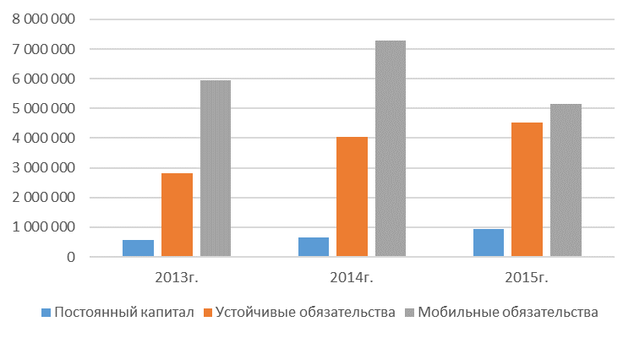
Рисунок 3.11 – Динамика изменеия показателей капитала в ООО «Комос Групп», тыс. руб.

Данные рисунка свидетельствует о том, что в ООО «Комос Групп» невысокая доля постоянного капитала, тем не менее рост показателей говоит об укреплении финансового положения компании.
Для оценки риска кредитования клиентов используем известную методику Сбербанка России по вопросам присвоения корпоративным клиентам категорий кредитного риска, составим таблицу 3.10.
Таблица 3.10 - Определение показателей кредитоспособности ООО «Комос Групп»

Показатели | Год
Показатели | 2014 | 2015
Значения показателей
Коэффициент автономии (уровень самофинансирования) | 0,05 | 0,09
Доля оборотных активов в общей величине совокупных активов | 0,97 | 0,92
Коэффициент обеспеченности собственными оборотными средствами | 0,03 | 0,01
Коэффициент текущей ликвидности | 1,6 | 1,9
Коэффициент абсолютной ликвидности | 1,06 | 1,16
Коэффициент рентабельности активов | 0,01 | 0,02
Коэффициент оборачиваемости активов | 1,31 | 1,21
Величина коэффициента
Коэффициент автономии (уровень самофинансирования) | Очень низкий | Очень низкий
Доля оборотных активов в общей величине совокупных активов | Очень высокий | Очень высокий
Коэффициент обеспеченности собственными оборотными средствами | Низкий | Низкий
Коэффициент текущей ликвидности | Высокий | Высокий
Коэффициент абсолютной ликвидности | Очень высокий | Очень высокий
Коэффициент рентабельности активов | Средний | Средний
Коэффициент оборачиваемости активов | Очень высокий | Очень высокий

Исходя из текущего значения каждого из показателей, необходимо определить их «Величину коэффициента». Нормативные значения показателей находятся в соответствующей таблице Методики.
Таблица 3.11 - Определение кредитоспособности ООО «Комос Групп»

Период исследования | Сокращение группы | Название группы | Количество коэффициентов в группе | Значение
2014N1Очень низкий10,143
2014N1Очень низкий10,143 | N2 | Низкий | 1 | 0,143
2014N1Очень низкий10,143 | N3 | Средний | 1 | 0,143
2014N1Очень низкий10,143 | N4 | Высокий | 1 | 0,143
2014N1Очень низкий10,143 | N5 | Очень высокий | 3 | 0,429
2014N1Очень низкий10,143 | F | 0,621
2015N1Очень низкий10,143
2015N1Очень низкий10,143 | N2 | Низкий | 1 | 0,143
2015N1Очень низкий10,143 | N3 | Средний | 1 | 0,143
2015N1Очень низкий10,143 | N4 | Высокий | 1 | 0,143
2015N1Очень низкий10,143 | N5 | Очень высокий | 3 | 0,429
2015N1Очень низкий10,143 | F | 0,621

Результат анализа показывает, что на конец периода исследования предприятие относится к группе «Относительно благополучные», а степень оценочной уверенности составляет 71%. Это означает, что предприятие является относительно надежным заемщиком и может вернуть кредитные долги в оговоренные сроки (при наличии желания в финансовых менеджеров). Кроме этого, высокая кредитоспособность указывает на способность привлекать дополнительные средства в короткие сроки, что повышает финансовую маневренность. Также стоимость кредитных ресурсов для ООО «Комос Групп» будет ниже, чем для большинства других предприятий с более низкой кредитной оценкой, что создает дополнительное конкурентное преимущество.

Таблица 3.12 - Показатели деловой активности ООО «Комос Групп» (показатели оборачиваемости)
Показатели | Год |  | Абсолютное отклонение, +,–
Показатели | 2014 | 2015 | 2015/ 2014
Оборачиваемость собственного капитала | 22,68 | 17,19 | -5,48
Оборачиваемость активов, коэффициент трансформации | 1,31 | 1,21 | -0,1
Фондоотдача | 62,78 | 57,6 | -5,18
Коэффициент оборачиваемости оборотных средств (обороты) | 1,35 | 1,27 | -0,08
Период одного оборота оборотных средств (дней) | 266,74 | 283,08 | 16,34
Коэффициент оборачиваемости запасов (обороты) | 58,64 | 55,43 | -3,21
Период одного оборота запасов (дней) | 6,14 | 6,49 | 0,36
Коэффициент оборачиваемости дебиторской задолженности (обороты) | 4,1 | 3,79 | -0,31
Период погашения дебиторской задолженности (дней) | 87,85 | 95,09 | 7,24
Коэффициент оборачиваемости кредиторской задолженности (обороты) | 8,45 | 8,38 | -0,07
Период погашения кредиторской задолженности (дней) | 42,58 | 42,96 | 0,38
Период производственного цикла (дней) | 6,14 | 6,49 | 0,36
Период операционного цикла (дней) | 93,99 | 101,59 | 7,6
Период финансового цикла (дней) | 51,41 | 58,63 | 7,22

В 2015 г. на каждый привлеченный рубль собственного капитала ООО «Комос Групп» продало 17,19 рублей товаров и услуг. Согласно данным финансовой отчетности, происходит увеличение суммы продаж предприятия в течение 2013-2015 гг., что стимулирует повышение показателя оборачиваемости собственного капитала. Однако рост объема собственного капитала ООО «Комос Групп» имеет противоположное влияние.
Активы компании совершили 1,21 оборотов в течение 2015 г. Каждый используемый рубль основных средств позволил предприятию произвести и продать 57,6 рублей товаров и услуг. Спад показателя на 5,18 свидетельствует о снижении эффективности управления основными средствами.
Оборачиваемость дебиторской задолженности на уровне 3,79 оборотов в год означает, что ООО «Комос Групп» собирал дебиторскую задолженность в среднем 3,79 раз в год. Эффективность управления дебиторской задолженностью снизилась, ведь значение показателя уменьшилось на 0,31. Сравнивая показатель со значением оборачиваемости кредиторской задолженности, можно понять, что, в общем, политика управления кредиторско-дебиторской задолженностью была неэффективной. Дебиторы использовали средства ООО «Комос Групп» в среднем в течение 95,09 дней, а ООО «Комос Групп» возвращало средства кредиторам в течение 42,96 дней. Таким образом, дебиторы отвлекали больше средств, чем ООО «Комос Групп» получало от поставщиков и подрядчиков.
Операционный цикл ООО «Комос Групп» составлял около 101,59 дней. Это время полного оборота основных оборотных активов. Увеличение показателя на 7,6 дней свидетельствует о снижении эффективности операционного процесса ООО «Комос Групп».
Период превращения сырья и материалов в денежные средства составлял 58,63 дней.
На рисунке 3.12 отразим динамику изменения циклов в ООО «Комос Групп»
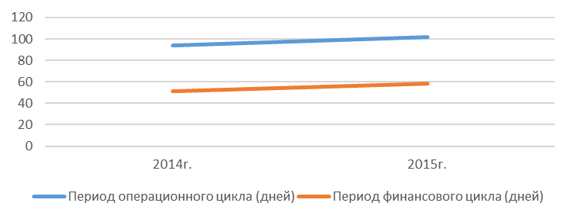
Рисунок 3.12 – Динамика изменения циклов в ООО «Комос Групп», дн.

Исходя из данного рисунка можем судить о том, что в ООО «Комос Групп» увеличивается операционный и финансовый цикл, что создает определенную угрозу в деятельности компании.
Далее в таблице 3.13 отразим показатели рентабельности ООО «Комос Групп»

Таблица 3.13 - Показатели рентабельности (убыточности) ООО «Комос Групп»

Показатели | Год |  | Абсолютное отклонение, +,–
Показатели | 2014 | 2015 | 2015/ 2014
Рентабельность (пассивов) активов, % | 0,77 | 2,4 | 1,64
Рентабельность собственного капитала, % | 13,27 | 34,2 | 20,92
Рентабельность производственных фондов, % | 18,68 | 59,28 | 40,6
Рентабельность реализованной продукции по прибыли от продаж, % | 1,3 | 1,13 | -0,17
Рентабельность реализованной продукции по чистой прибыли, % | 0,59 | 1,99 | 1,4
Коэффициент реинвестирования, % | 100 | 100 | 0
Коэффициент устойчивости экономического роста, % | 12,45 | 29,2 | 16,75
Период окупаемости активов, год | 130,43 | 41,63 | -88,8
Период окупаемости собственного капитала, год | 7,53 | 2,92 | -4,61

В 2015 г. каждый рубль, вложенный в активы ООО «Комос Групп», принес 0,024 рублей прибыли. Эффективность работы компании была низкой. Говоря о факторах, стоит заметить, что рост конечного финансового результата с 80 278 тыс. руб. до 271 188 тыс. руб. положительно влиял на целевой показатель, однако повышение суммы привлеченных активов с 9 358 273 тыс. руб. до 10 590 196 тыс. руб. вело к снижению рентабельности активов. Показатель окупаемости активов составил 41,63 лет.
Рентабельность собственного капитала составила 34,2% в 2015. Это высокий показатель, который свидетельствует о целесообразности вложения средств собственниками в ООО «Комос Групп». Как результат, период окупаемости собственного капитала составляет 2,92 лет.
Рентабельность производственных фондов составила 59,28%, что на 40,6% больше значения на начало периода исследования.
Каждый рубль продаж позволил сгенерировать 0,0113 рублей прибыли от продаж. Это свидетельствует об эффективном управлении операционными расходами в компании. Снижение операционной маржи в течение 2013-2015 гг. на 0,17% свидетельствует об ухудшении качества работы менеджмента в компании.
Коэффициент реинвестирования говорит о том, что 100% чистой прибыли было реинвестировано в работу ООО «Комос Групп» в 2015 г. Это может указывать на то, что собственники считают компанию привлекательной инвестицией, поэтому обеспечивают ее развитие.
Значение коэффициента устойчивости экономического роста говорит о том, что в 2015 г. 29,2% собственного капитала было увеличено за счет чистой прибыли.
На рисунке 3.13 представим динамику изменения показателей рентабельности в ООО «Комос Групп» за 2013-2015гг.
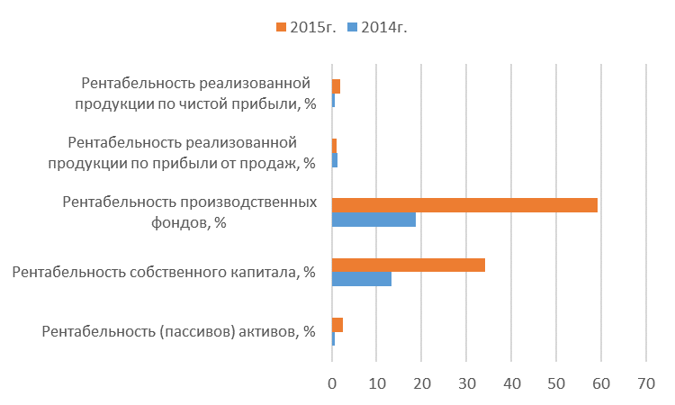
Рисунок 3.13 – Динамика изменения показателей рентабельности в ООО «Комос Групп» за 2013-2015гг., %.
По вышепредставленному рисунку можно судить о повышении показателей рентабельности в ООО «Комос Групп», для организации это является положитльным фактором, так как укрепляется ее положение в экономической среде.
Далее в таблице 3.14 отразим факторный анализ показателей рентабельности ООО «Комос Групп»
Таблица 3.14 - Факторный анализ рентабельности

Показатели | Год
Показатели | 2013 | 2014 | 2015
Доходы, тыс. руб. | 13 681 018 | 15 150 595 | 15 372 840
Расходы, тыс. руб. | 13 600 740 | 15 068 757 | 15 101 652
Прибыль, тыс. руб. | 80 278 | 81 838 | 271 188
Расходы на рубль дохода | 0,99 | 0,99 | 0,98

Показатели | Год
Показатели | 2014 к 2013 | 2015 к 2013
Коэффициент соотношения затрат | 1,11 | 1,11
Изменение прибыли за счет изменения затрат, тыс. руб. | 8 664,93 | 8 859,09
Коэффициент соотношения дохода | 1,11 | 1,12
Изменение прибыли за счет изменения дохода, тыс. руб. | -41,69 | 1 068,25
Изменение прибыли за счет расходов на 1 рубль дохода, тыс. руб. | -7 063,24 | 180 982,66
Общая сумма влияния на изменение прибыли, тыс. руб. | 1 560 | 190 910

Динамика расходов так повлияла на прибыль ООО «Комос Групп» в течение 2013-2015 гг.: 80278*(15101652/13600740–1) =8 859,09 тыс. руб.
Прибыль ООО «Комос Групп» изменилась из-за изменения дохода в течение 2013-2015 гг. на 80278*(15372840/13681018–15101652/13 600 740)=1 068,25 тыс. руб.
Доля расходов в доходах привела к изменению прибыли на 15372840*(13600740/13681018–15101652/15 372 840)=180 983 тыс. руб.
Сумма влияния всех факторов составляет 8 859,09+1 068,25+180 982,66=190 910 тыс. руб.
Анализирую все вышесказанное в таблице 3.15 отразим тип финансовой устойчивости ООО «Комос Групп»
Таблица 3.15 - Тип финансовой устойчивости ООО «Комос Групп»

Показатели  1 | 2013г. | 2014г. | 2015г.
Показатели  1 | 2 | 3 | 4
Источники собственных средств | 575 616 | 657 454 | 928 642
Необоротные активы | 306 105 | 324 462 | 811 686
Наличие собственных оборотных средств (стр. 1 – стр. 2) | 269 511 | 332 992 | 116 956
Долгосрочные кредиты и заемные средства (долгосрочные обязательства) | 2 826 239 | 4 033 084 | 4 522 645

Продолжение таблицы 3.15
1 | 2 | 3 | 4
Наличие собственных и долгосрочных заемных источников средств для формирования запасов и затрат  (стр. 3 + стр. 4) | 3 095 750 | 4 366 076 | 4 639 601
Краткосрочные кредиты и заемные средства (текущие обязательства) | 5 956 418 | 7 299 706 | 5 138 909
Общая величина основных источников средств для формирования запасов (стр. 5 + стр. 6) | 9 052 168 | 11 665 782 | 9 778 510
Общая величина запасов | 170 175 | 260 808 | 180 662
Излишек (+), недостаток (-) собственных оборотных средств (стр. 3 – стр. 8) | 99 336 | 72 184 | -63 706
Излишек (+), недостаток (-) собственных оборотных средств и долгосрочных заемных средств для формирования запасов (стр. 5 – стр. 8) | 2 925 575 | 4 105 268 | 4 458 939
Излишек (+), недостаток (-) общей величины основных источников средств для формирования запасов (стр. 7 – стр. 8) | 8 881 993 | 11 404 974 | 9 597 848
Тип финансовой устойчивости | Совершенно устойчивое | Совершенно устойчивое | Удовлетворительная устойчивость

В организации удовлетворительная устойчивость в 2015 г. Не хватает 63 706 тыс. руб. собственных оборотных средств для формирования запасов материалов, сырья, товаров.
Этому способствовало несколько факторов. С одной стороны, в течение 2015 г. сумма запасов была ощутимой. Это значит, что компании необходимо привлечь дополнительные средства из внешних источников для того, чтобы обеспечить бесперебойность операционного процесса. С другой стороны, в организации значительная сумма постоянных источников финансирования. Это значит, что при ухудшении ситуации на рынке и снижении доступа к рынку кредитов, компания сможет продолжать стабильно работать, ведь ей не нужно привлекать дополнительные краткосрочные финансовые ресурсы.
Такое положение дел создает благоприятные условия для функционирования предприятия. Исходя из полученных данных, можно предположить, что в течение следующего года ООО «Комос Групп» будет стабильно действовать на рынке. Финансовые риски являются приемлемыми.
3.4 Оценка оптимизации собственного и привлеченного капитала

В основу концепции структуры капитала составляет положение о возможной оптимизации структуры капитала путем учета разной цены отдельных его составных частей. Исходной теоретической посылкой этой концепции является утверждение, что цена собственного капитала предприятия всегда выше цены заемного капитала. Более низкая цена заемного капитала, в сравнении с собственным, объясняется различиями в уровне риска их использования.
Так, уровень доходности заемного капитала, во всех его формах, носит детерминированный характер, в связи с тем, что ставка процента по нему определена сторонами заранее в фиксированном размере, в то время как уровень доходности собственного капитала формируется в условиях неопределенности (зависит от финансовых результатов предстоящей хозяйственной деятельности организации). Кроме того, использование заемного капитала носит, как правило, финансово обеспеченный характер — в качестве такого обеспечения выступают обычно гарантии третьих лиц, залог или заклад имущества. В случае банкротства организации законодательством большинства стран, в том числе и в Российской Федерации предусмотрено преимущественное право удовлетворения претензий кредиторов в сравнении с правом удовлетворения претензий собственников (акционеров, пайщиков и т.п.). Исходя из предпосылки о более низком уровне цены заемных источников финансирования в сравнении с собственными, при любом сочетании их использования, содержание концепции механизма оптимизации структуры капитала организации сводится к следующему: рост удельного веса использования заемного капитала во всех случаях приводит к снижению показателя средневзвешенной цены капитала организации, а соответственно и к росту ее рыночной стоимости.
Основными методами оптимизации являются:
- оптимизация структуры капитала по критерию максимизации уровня прогнозируемой рентабельности собственного капитала;
- оптимизация структуры капитала на основе анализа зависимости чистой прибыль на одну обыкновенную акцию (EPS) от изменения прибыль до уплаты процентов и налога на прибыль (EBIT).
- оптимизация структуры капитала по критерию минимизации цены капитала.
Проанализируем стратегию финансирования ООО «Комос Групп» и оценим структуру источников финансирования данной организации во взаимосвязи с коэффициентами финансовой устойчивости, данные представим в таблице 3.16.
Таблица 3.16 – Взаимосвязь структуры капитала и финансовой устойчивости в ООО «Комос Групп»

Показатель | 2013 г. | 2014 г. | 2015г. |  | Отклонение
Структура капитала  - собственный  - долгосрочный  - краткосрочный | 575616  2826239  5965418 | 657454  4033084  7299706 | 928642  4522645  5138909 |  | 353026  1696406  -826509
Коэффициент автономии | 0,06 | 0,05 | 0,09 |  | 0,03
Коэффициент соотношения заемных и собственных средств | 15,22 | 17,19 | 10,36 |  | -4,86
Коэффициент кредиторской задолженности и прочих активов | 0,97 | 0,91 | 0,85 | -0,12
Коэффициент краткосрочной задолженности | 0,005 | 0,06 | 0,11 | 0,105
Коэффициент долгосрочной финансовой независимости | 0,27 | 0,17 | 0,19 | -0,08

Данные, приведенные в таблице 3.16 показывают, что чем выше доля собственных источников финансирования и ниже коэффициент кредиторской задолженности, тем выше финансовая независимость и финансовая устойчивость ООО «Комос Групп». Это в совокупности приводит к снижению риска финансовых затруднений и уменьшению зависимости от внешних кредиторов.
Наш анализ показал, что в ООО «Комос Групп» не существует единого механизма финансирования, поэтому и финансовое положение ООО «Комос Групп» в исследуемых периодах разное.
Это свидетельствует о том, что структура собственного и привлеченного капитала ООО «Комос Групп» должна иметь следующее соотношение:
- долгосрочный заемный капитал – 30%;
- краткосрочный заемный капитал – 30 %;
- собственный капитал – 40 %.
При такой структуре капитала коэффициенты финансовой независимости будут оптимальны:
- коэффициент автономии – 0,4;
- коэффициент соотношения заемного и собственного капитала – 1,5;
- коэффициент кредиторской задолженности и прочих пассивов – 0,6;
- коэффициент краткосрочной задолженности – 0,3; -
коэффициент долгосрочной финансовой независимости – 0,7.
Следует отметить, что при современной сложившейся структуре в ООО «Комос Групп» коэффициент соотношения заемного и собственного капитала больше единицы. Кроме того, коэффициент кредиторской задолженности и прочих пассивов равный 0,6 говорит о том, что собственный капитал сможет покрывать не все долги организации, тем не менее низкое значение коэффициента краткосрочной задолженности и высокое значение коэффициента долгосрочной финансовой независимости снижает уровень финансового риска в деятельности ООО «Комос Групп». Анализируемые показатели могут по величине варьировать в диапазоне ± 10%. Проанализируем варианты основных десятипроцентных отклонений структуры капитала во взаимосвязи с изменением финансовой устойчивости в таблице 3.17.

Таблица 3.17 – Взаимосвязь основных вариантов с 10% отклонений и коэффициенты финансовой устойчивости

Структура капитала |  |  | Коэффициенты
Собственный | Долгосрочный | Краткосрочный | Автономии | Соотношения заемных и собственных средств | Кредиторской задолженности и прочих пассивов | Краткосрочной задолженности | Долгосрочной финансовой независимости
40 | 30 | 30 | 0,4 | 1,5 | 0,6 | 0,3 | 0,7
50 | 20 | 30 | 0,5 | 1 | 0,5 | 0,3 | 0,7
50 | 30 | 20 | 0,5 | 1 | 0,5 | 0,2 | 0,8
40 | 40 | 20 | 0,4 | 1,5 | 0,6 | 0,2 | 0,8
40 | 20 | 40 | 0,4 | 1,5 | 0,6 | 0,4 | 0,7
30 | 40 | 30 | 0,3 | 2,3 | 0,7 | 0,3 | 0,6
30 | 20 | 40 | 0,3 | 2,33 | 0,7 | 0,4 | 0,5

Расчеты, приведенные в таблице 3.17 свидетельствуют о том, что несмотря на 10%-ные вариации с удельных весомы источников финансирования ООО «Комос Групп» показатели финансовой устойчивости имеют те же 10%-ные вариации. Несмотря на увеличение показателя финансового риска, т.е. соотношение заемных и собственных источников финансирования на фоне сокращения коэффициенты автономии и долгосрочной финансовой независимости являются достаточно высокими (50 % и более), поэтому данными значениями можно пренебречь.
Таким образом, мы выявили что оптимальной для ООО «Комос Групп» является следующая структура источников финансирования, приведенная на рисунке 3.14.

Рисунок 3.14 – Оптимальная структура капитала для ООО «Комос Групп»
Проанализировав эффективность использования заемного капитала пришли к выводу, что в сложившихся условиях ООО «Комос Групп « выгодно использовать заемные средства в обороте организации, так как в результате этого повышается размер собственного капитала.
ООО «Комос Групп» при выборе оптимальной структуры источников финансирования необходимо учитывать факторы:
1. Планируемый темп роста объема реализации. Чем быстрее увеличивается объем реализации, тем выше потребность во внешнем финансировании. При низких значениях темпа прироста внешнее финансирование может не понадобиться, так как все необходимые средства можно получить за счет пропорционального прироста статей пассивов и реинвестированной прибыли. При темпах прироста выше определенного уровня нужны дополнительные источники финансирования, и чем более быстрыми темпами будет расти объем реализации, тем значительнее станет потребность в привлечении внешнего капитала. Это объясняется тем, что увеличение объема реализации обычно требует роста активов, который необходимо обеспечить соответствующим финансированием.
2. Использование производственных мощностей. Если в предыдущем периоде мощности были использованы полностью, то для любого существенного увеличения объема реализации в планируемом периоде необходим прирост основных средств.
3. Капиталоемкость (ресурсоемкость) продукции. Капиталоемкость продукции характеризует стоимость всех активов, приходящихся на 1 рубль объема реализации продукции. Если капиталоемкость низка, то объем реализации может расти быстро, при этом не возникает большой потребности во внешнем финансировании. Если капиталоемкость достаточно высока, то даже незначительный рост выпуска продукции потребует привлечения больших средств из внешних источников. Если у организации могут возникнуть финансовые проблемы при удовлетворении перспективных потребностей в капитале, то ей целесообразно рассмотреть вопрос о снижении уровня капиталоемкости своей реализованной продукции.
4. Рентабельность продукции. Чем выше удельная прибыль, тем меньше потребность в средствах извне при прочих равных условиях. Рост рентабельности продукции ведет к росту чистой прибыли организации (при условии, что ставка дивиденда постоянна), следовательно, снижается потребность во внешних источниках финансирования.
5. Дивидендная политика. Особенности дивидендной политики организации влияют на уровень ее потребности во внешних источниках финансирования. Если организация заранее предвидит трудности с наращиванием объема капитала, то целесообразным может быть рассмотрение вопроса о снижении нормы выплаты дивидендов. Вместе с тем, чтобы принимать такие решения, менеджерам следует изучить возможность влияния снижения дивидендов на рыночную стоимость организации. Если этот фактор малосущественен, то она может избрать политику выплаты дивидендов по остаточному принципу и в максимальной степени использовать нераспределенную прибыль для удовлетворения потребностей в финансировании.
6. Приемлемый темп прироста активов. Организации, прошедшие этап становления, обычно стараются избегать выпуска акций по двум причинам. Во-первых, из-за высоких эмиссионных затрат, которые не возникают при реинвестировании нераспределенной прибыли. Во-вторых, инвесторы относят проведение дополнительных эмиссий акций к разряду негативных событий. При объявлении организацией о подобной операции курс ее акций понижается, и наращивание капитала за счет эмиссии акций становится для нее гораздо более дорогим вариантом, чем использование нераспределенной прибыли.
7. Размер привлекаемых средств. Небольшую сумму можно получить по кредитному договору или по закрытой подписке на акции, тогда как средства на крупномасштабные проекты целесообразно привлекать с помощью публичного размещения акций или облигаций.
8. Риск. Степень риска, связанного с тем или иным источником финансирования, определяется, помимо прочего, величиной издержек по их обслуживанию. Использование финансовых инструментов с фиксированными издержками увеличивает размах колебаний прибыли под влиянием экономических и производственных условий. Необходимо также учесть иные типы издержек: на регистрацию, проведение подписки, услуги квалифицированных юристов, бухгалтеров, аудиторов, затраты на печать и защиту бланков документарных ценных бумаг, комиссионные инвестиционному банку, налог на операции с ценными бумагами и т.д. В России при регистрации эмиссии взимается налог на операции с ценными бумагами в размере 0,2% от номинальной суммы эмиссии, но не более 100 тыс. рублей.
Таким образом, при выборе собственных или заемных источников финансирования в ООО «Комос Групп» должны учитывать все аспекты их оптимизации исходя из обозначенных выше факторов.

ВЫВОДЫ И ПРЕДЛОЖЕНИЯ

Целью выпускной квалификационной работы являлась оценка формирования собственного и привлеченного капитала, а также разработка Объектом исследования в выпускной квалификационной работе выступает ООО «Комос Групп» г. Ижевска Удмуртской Республики.
мероприятий по их оптимизации.
Основными видами деятельности компании являются:
- оптовая торговля молочными продуктами, яйцами;
- оптовая торговля мясом, мясрм птицы, конервами из мяса и мяса птицы;
- розничная торговля в неспециализированных магазинах преимущественно; пищевыми продуктами, включая напитки и табачные изделия.
В ООО «Комос Групп» выручка от продажи продукции, работ и услуг за 2015 год составила 13635802 тыс. руб. (темп роста к 2013 году составил 106,35 %). Наряду с увеличением выручки от продажи продукции, в организации постоянно увеличивается себестоимость продукции, при этом можно заметить что темпы роста выручки выше чем темпы роста себестоимости продукции, что оценивается как положительный фактор, так как это означает что в организации были снижены затраты при производстве продукции.
Анализ финансового состояния Общества за 2015 год показал, что за анализируемый период показатели ликвидности, рентабельности и финансовой устойчивости улучшили свои значения, что свидетельствует о достаточном уровне текущих активов для покрытия текущих обязательств, увеличении скорости оборота всех активов, росте деловой и инвестиционной активности Общества. Снижение показателей финансовой устойчивости является незначительным и не ухудшает финансово-хозяйственного положения Общества.
Организация способна покрыть свои текущие обязательства ликвидными оборотными активами. Однако, присутсвует финансовый риск, так как в организации доля собственного капитала составляет всего лишь 9%.
Таким образом, все показатели финансовой устойчивости за анализируемый период незначительно ухудшили свои значения, но при этом соответствуют нормативным значениям и только коэффициент автономии и коэффициент маневренности стали больше норматива. При этом уровень финансовой независимости общества от привлеченных источников финансирования остается достаточным.
В ООО «Комос Групп» за исследуемый период сумма уставного и резервного капитала оставалась неизменной. Увеличение собственного капитала происходило только за счет роста нераспределнной прибыли, в динамике увеличение собственного капитала составило 353026 тыс. руб. или 61,3%.
На величину собственного капитала непосредственное влияние оказывают финансовые результаты деятельности организации.
Чистые активы организации на протяжении исследуемого периода больше уставного капитала в несколько раз раза. Такое соотношение положительно характеризует финансовое положение и удовлетворяет требованиям нормативных актов к величине чистых активов организации.
Заемный капитал организации образуется за счет долгосрочных кредитов банков и эмиссии облигаций. Заемный капитал – денежные средства, привлекаемые для финансирования развития предприятия на возвратной основе.
По долгосрочным обязательства в 2015г. в ООО «Комос Групп»:
- досрочно погашен кредит ПАО КБ «УБРиР» в сумме 500 млн. руб., частично погашены кредиты в АО «Россельхозбанк» в сумме 159 млн. руб. и АКБ «Спрут» в сумме 66 млн. руб.;
- заключены новые кредитные соглашения с ПАО КБ «УБРиР» в сумме 1400 млн. руб., АО «Россельхозбанк» в сумме 200 млн. руб.
- заключены договоры лизинга с АО «Газпромбанк Лизинг», обязательства по которым выражены в валюте, с условием учета предмета лизинга на балансе лизингополучателя. Выкуп имущества предполагается в 2020 году. В бухгалтерском учете отражены арендные обязательства в общей сумме расходов по договору.
Сумма краткосрочных обязательств в ООО «Комос Групп» исследуемый период снизилась на 13,72% и на конец 2015г. краткосрочные обязательства организации составили 5138909 тыс. руб.
Мы выявили, что структура источников финансирования ООО «Комос Групп» должна иметь следующее соотношение:
- долгосрочный заемный капитал – 30%;
- краткосрочный заемный капитал – 30 %;
- собственный капитал – 40 %.
При такой структуре источников финансирования коэффициенты финансовой независимости будут оптимальны:
- коэффициент автономии – 0,4;
- коэффициент соотношения заемного и собственного капитала – 1,5;
- коэффициент кредиторской задолженности и прочих пассивов – 0,6;
- коэффициент краткосрочной задолженности – 0,3; -
коэффициент долгосрочной финансовой независимости – 0,7.
ООО «Комос Групп» при выборе оптимальной структуры источников финансирования необходимо учитывать факторы:
1. Планируемый темп роста объема реализации
2. Использование производственных мощностей
3. Капиталоемкость (ресурсоемкость) продукции
4. Рентабельность продукции
5. Дивидендная политика
6. Приемлемый темп прироста активов
7. Размер привлекаемых средств
8. Риск
Таким образом, при выборе собственных или заемных источников финансирования в ООО «Комос Групп» должны учитывать все аспекты их оптимизации исходя из обозначенных выше факторов.

СПИСОК ИСПОЛЬЗОВАННОЙ ЛИТЕРАТУРЫ

  - Гражданский кодекс Российской Федерации. Часть первая от 30.11.1994г. № 51-ФЗ, принят ГД ФС РФ 21 октября 1994г. (ред. от 07.02.2017г.). Часть вторая от 26.01.1996г. № 14-ФЗ, принят ГД ФС РФ 22 декабря 1995г. (ред. от 28.12.2016г.).
  - Налоговый кодекс Российской Федерации часть первая от 31 июля 1998г. № 146-ФЗ, принят ГД ФС РФ 16.07.98г. (в ред. от 28.12.2016) и часть вторая от 5 августа 2000г. № 117-ФЗ, принят ГД ФС РФ 19.07.2000г. (ред. от 28.12.2016г.).
  - Приказ Минфина России от 06.05.1999г. № 32н «Об утверждении Положения по бухгалтерскому учету «Доходы организации» ПБУ 9/99» (в ред. от 06.04.2015г.).
  - Приказ Минфина России от 06.05.1999г. № 33н «Об утверждении Положения по бухгалтерскому учету «Расходы организации» ПБУ 10/99» (в ред. от 06.04.2015г.).
  - ФЗ от 08.02.98 N 14-ФЗ (ред. от 03.07.2016 с изменениями, вступившими в силу с 02.01.2013) «Об обществах с ограниченной ответственностью»
  - Артемьева С.С. Финансы организаций: Учеб. пособ./ Под ред. д-ра экон. наук проф. С.С. Артемьевой.- Саранск: Изд-во Мордов. ун-та, 2014.
  - Барышникова, Н.С. Финансы организаций (предприятий): Учебное пособие / Н.С. Барышникова. - СПб.: Просп. Науки, 2012. - 320 c.
  - Болотин А.А. Управление валовой прибылью современного производственного предприятия как неотъемлемое условие управления корпоративной прибылью // Экономический анализ: теория и практика. – 2016. - № 48. – С. 45-50.
  - Бурмистрова Л. М. Финансы организаций (предприятий). - М.: ИНФРА-М, 2015 г. - 240 с.
  - Бусов, В. И. Оценка стоимости предприятия (бизнеса): учеб. для бакалавров / В. И. Бусов, О. А. Землянский, А. П. Поляков ; под ред. В. И. Бусова. – М. : Юрайт, 2013. – 430 с.
  - Виноградская, Н.А. Диагностика и оптимизация финансово-экономического состояния предприятия: финансовый анализ: Практикум / Н.А. Виноградская. - М.: МИСиС, 2012. - 118 c.
  - Врублевская О.В. - Отв. ред., Романовский М.В. - Отв. ред. Финансы, денежное обращение и кредит 2-е изд. Учебник для вузов. — М.: Издательство Юрайт, 2012 г. — 714 с.
  - Горелик, О.М. Финансовый анализ с использованием ЭВМ: Учебное пособие / О.М. Горелик, О.А. Филиппова. - М.: КноРус, 2012. - 270 c.
  - Гаврилова А.Н., Попов А.А. Финансы организаций (предприятий). – М.: Кнорус, 2012. – 606 с.
  - Галицкая С.В. Финансовый менеджмент. Финансовый анализ. Финансы предприятия. – М.: Эксмо, 2012. – 652 с.
  - Григорьева, Т.И. Финансовый анализ для менеджеров: оценка, прогноз: Учебник для магистров / Т.И. Григорьева. - М.: Юрайт, ИД Юрайт, 2013. - 462 c.
  - Грязнова А.Г., Маркина Е.В. Финансы: Учебник для вузов. М.: Финансы и статистика, 2012.
  - Екимова К.В. Финансы организаций (предприятий): Учебник / К.В. Екимова, Т.В. Шубина. - М.: НИЦ ИНФРА-М, 2013. - 375 c.
  - Ефимова, О.В. Финансовый анализ: современный инструментарий для принятия экономических решений : Учебник / О.В. Ефимова. - М.: Омега-Л, 2013. - 349 c.
  - Жарковская, Е.П. Финансовый анализ деятельности коммерческого банка: Учебник / Е.П. Жарковская. - М.: Омега-Л, 2012. - 325 c.
  - Жилкина, А.Н. Управление финансами. Финансовый анализ предприятия: Учебник / А.Н. Жилкина. - М.: НИЦ ИНФРА-М, 2012. - 332 c.
  - Задорожная А.Н.. Финансы организации (предприятия), 2012 г.
  - Киреева, Н.В. Экономический и финансовый анализ: Учебное пособие / Н.В. Киреева. - М.: НИЦ ИНФРА-М, 2013. - 293 c.
  - Ковалев В.В. Финансы организаций (предприятий): Учебник / В.В. Ковалев, В.В. Ковалев. - М.: Проспект, 2013. - 352 c.
  - Колпакова, Г. М. Финансы, денежное обращение и кредит : учеб. пособие для бакалавров / Г. М. Колпакова. – 4-е изд., перераб. и доп. – М. : Юрайт, 2012. – 538 с.
26. Кириллова Л.Н. Виды прибыли в системе управления прибылью // Экономический журнал. - 2012. - № 16. - С. 57 – 76.
27. Ковалева А.М., Лапуста М.Г., Скамай Л.Г. Финансы фирмы. – М.: Инфра-М, 2013. – 522 с.
28. Колчина Н.В. Финансы организаций (предприятий): Учебник для студентов вузов / Н.В. Колчина, Г.Б. Поляк, Л.М. Бурмистрова. - М.: ЮНИТИ-ДАНА, 2012. - 407 c.
29. Кривда С. Экономическая прибыль предприятия // Предпринимательство. – 2013. - № 5. – С. 94 – 99.
30. Лапуста М.Г., Мазурина Т.Ю. Финансы предприятий. – М.: Альфа-Пресс, 2013. – 640 с.
31. Литовченко, В.П. Финансовый анализ: Учебное пособие / В.П. Литовченко. - М.: Дашков и К, 2013. - 216 c.
32. Мазурина Т.Ю. Финансы организаций (предприятий): Учебник / Т.Ю. Мазурина, Л.Г. Скамай, В.С. Гроссу. - М.: НИЦ ИНФРА-М, 2012. - 528 c.
33. Мазурина Т.Ю. Финансы организаций (предприятий): Учебник / Т.Ю. Мазурина. - М.: НИЦ ИНФРА-М, 2013. - 462 c.
- Мицель А.А. Оценка влияния показателей финансово-хозяйственной деятельности предприятия на выручку от реализации продукции // Экономический анализ: теория и практика. – 2016. - № 27. – С. 57 – 64.
- Нешитой А. С. Финансы и кредит: Учебник. 6-е изд. М.: Дашков и К°, 2013.
36. Попова Р.Г., Самонова И.Н., Добросердова И.И. Финансы предприятий. – СПб.: Питер, 2013. – 208 с.
37. Савчук В.П. Управление финансами предприятия. – М.: Бином, 2012. – 480 с.
38. Слепов В.А. Финансы организации (предприятий): Учебник / В.А. Слепов, Т.В. Шубина. - М.: Магистр, ИНФРА-М, 2012. - 352 c.
- Турманидзе, Т.У. Финансовый анализ хозяйственной деятельности предприятия: Учебное пособие / Т.У. Турманидзе. - М.: ФиС, 2013. - 224 c.
- Тютюкина Е.Б. Финансы организаций (предприятий): Учебник / Е.Б. Тютюкина. - М.: Дашков и К, 2012. - 544 c.
- Фридман А.М. Финансы организации (предприятия). – М.: Дашков и Ко, 2015. – 488 с.
- Финансы и кредит / Под ред. М.В. Романовского и Г.Н. Белоглазовой: Учебник. М.: Высшее образование, 2013г.
- Управление финансами. Финансы предприятий : учебник / под ред. А. А. Володина. – 2-е изд. – М. : ИНФРА-М, 2012. – 509 с.
- Финансы организаций: учебное пособие / Липчиу Н. В., Тюпакова Н. Н., Бочарова О. Ф. – Москва: Магистр, 2012. – 253 с.
- Финансы и кредит : учеб. пособие / под ред. О. И. Лаврушина. – 3-е изд., перераб. и доп. – М. : КНОРУС, 2012. – 315 с.
- Финансы, денежное обращение и кредит: учеб. для бакалавров / под ред. Л. А. Чалдаевой. – М. : Юрайт, 2012. – 540 с.
- Шапкин, А. С. Экономические и финансовые риски: оценка, управление, портфель инвестиций : [учеб. пособие] / А. С. Шапкин, В. А. Шапкин. – 9-е изд. – М. : Дашков и К, 2013. – 543 с. – 5 экз.
- Шуляк П.Н. Финансы предприятий. – М.: Дашков и Ко, 2012. – 620 с.

